Zamawiający:

Zakład Wodociągów i Kanalizacji Spółka z ograniczoną odpowiedzialnością w Świnoujściu, z siedzibą w Świnoujściu, ul. Kołłątaja 4, 72-600 Świnoujście, zarejestrowana w Rejestrze Przedsiębiorców Krajowego Rejestru Sądowego prowadzonym przez Sąd Rejonowy Szczecin-Centrum w Szczecinie XIII Wydział Gospodarczy KRS pod numerem 0000139551, o kapitale zakładowym w kwocie 99.812.400,00 zł.

SPECYFIKACJA ISTOTNYCH WARUNKÓW ZAMÓWIENIA

w postępowaniu prowadzonym w trybie przetargu nieograniczonego w oparciu o „Regulamin Wewnętrzny w sprawie zasad, form i trybu udzielania zamówień na wykonanie robót budowlanych, dostaw i usług” na udzielenie zamówienia pn.:

„Wymiana układu sterowania przepompowni ścieków P2”

Świnoujście, czerwiec 2024 r.

ZATWIERDZAM:

SPECYFIKACJA ISTOTNYCH WARUNKÓW ZAMÓWIENIA
zawiera:

Rozdział I Instrukcja dla Wykonawców

Rozdział II Formularz Oferty i Formularze załączników do Oferty:

Wykaz załączników do siwz:
- załącznik nr 1 do siwz (załącznik nr 1 do umowy) – Szczegółowy opis przedmiotu zamówienia,
- załącznik nr 2 do siwz (załącznik nr 2 do umowy) – dokumentacja techniczna opracowana przez firmę „Automation” Sp. C.

Wykaz załączników do oferty:
- załącznik nr 1 do oferty - oświadczenie Wykonawcy o spełnianiu warunków udziału w postępowaniu,
- załącznik nr 2 do oferty - projekt umowy,
- załącznik nr 3 do oferty - wykaz z określeniem części zamówienia, które wykonawca zamierza powierzyć podwykonawcom lub oświadczenie Wykonawcy o wykonaniu zamówienia własnymi siłami,
- załącznik nr 4 do oferty - oświadczenie, że osoby uczestniczące w wykonaniu przedmiotu zamówienia posiadają odpowiednie kwalifikacje (wykaz osób),
- załącznik nr 5 do oferty - oświadczenie, że Wykonawca posiada aktualną polisę ubezpieczeniową z sumą ubezpieczenia na jedno lub wszystkie zdarzenia w wysokości co najmniej 100 000,00 zł oraz że suma ubezpieczenia nie została skonsumowana przez inne roszczenia i stanowi zabezpieczenie w pełnej wysokości,
- Załącznik nr 6 do oferty - oświadczenie o dokonaniu wizji lokalnej,
- załącznik nr 7 do oferty - oświadczenie, że urzędujący członek organu zarządzającego Wykonawcy nie został prawomocnie skazany za przestępstwo popełnione w związku z postępowaniem o udzielenie zamówienia, przestępstwo przeciwko prawom osób wykonujących pracę zarobkową przestępstwo przekupstwa, przestępstwo przeciwko obrotowi gospodarczemu lub inne przestępstwo popełnione w celu osiągnięcia korzyści majątkowych a także za przestępstwo skarbowe lub przestępstwo udziału w zorganizowanej grupie albo związku mających na celu popełnienie przestępstwa lub przestępstwa skarbowego,
- załącznik nr 8 do oferty - oświadczenie, że sąd w stosunku do Wykonawcy (podmiotu zbiorowego) nie orzekł zakazu ubiegania się o zamówienia, na podstawie przepisów o odpowiedzialności podmiotów zbiorowych za czyny zabronione pod groźbą kary,
- załącznik nr 9 do oferty - oświadczenie, że Wykonawca nie zalega z uiszczaniem podatków, opłat lub składek na ubezpieczenie społeczne lub zdrowotne,
- załącznik nr 10 do oferty - oświadczenie, że w stosunku do Wykonawcy nie zachodzą przesłanki wykluczenia z postępowania na podstawie art. 7 ust. 1 ustawy z dnia 13 kwietnia 2022 r. o szczególnych rozwiązaniach w zakresie przeciwdziałania wspieraniu agresji na Ukrainę oraz służących ochronie bezpieczeństwa narodowego (t.j. Dz. U. z 2024r. poz. 507),
- załącznik nr 11 do oferty - oświadczenie Wykonawcy w zakresie wypełnienia obowiązków informacyjnych przewidzianych w art. 13 lub art. 14 RODO.

Rozdział I

Instrukcja dla Wykonawców

- Zamawiający
Zakład Wodociągów i Kanalizacji Sp. z o.o.
Adres: ul. Kołłątaja 4, 72-600 Świnoujście
http://bip.um.swinoujscie.pl/artykuly/1084/dane-podstawowe
Platforma zakupowa: https://platformazakupowa.pl/pn/zwik_swi

- Opis sposobu porozumiewania się Zamawiającego z Wykonawcami.
  - Zamawiający pracuje w następujących dniach (pracujących) od poniedziałku do piątku w godzinach od 7:00 do 15:00.
  - Zamawiający dopuszcza porozumiewanie się wyłącznie drogą elektroniczną za pośrednictwem platformy zakupowej: https://platformazakupowa.pl/pn/zwik_swi w zakładce „Postępowania” w części dotyczącej niniejszego postępowania.
  - W sprawach merytorycznych związanych z danym postępowaniem Zamawiający przewiduje możliwość porozumiewania się wyłącznie drogą elektroniczną, poprzez wykorzystanie na Platformie przycisku: Wiadomości.
  - W sprawach technicznych związanych z obsługą Platformy należy korzystać z pomocy Centrum Wsparcia Klienta, które udziela wszelkich informacji związanych z procesem składania oferty, rejestracji czy innych aspektów technicznych platformy, Centrum Wsparcia Klienta dostępne codziennie od poniedziałku do piątku w godz. Od 7.00 do 17.00 pod nr tel. 22 101 02 02.
  - w sytuacjach awaryjnych - w przypadku braku działania platformy zakupowej https://platformazakupowa.pl/pn/zwik_swi Zamawiający i Wykonawcy mogą również komunikować się za pośrednictwem poczty elektronicznej: kszczawinska@zwik.fn.pl.
  - Korzystanie z platformy zakupowej przez Wykonawcę jest bezpłatne.

- Tryb postępowania

Postępowanie o udzielenie zamówienia prowadzone jest w trybie przetargu nieograniczonego na podstawie Regulaminu Wewnętrznego w sprawie zasad, form i trybu udzielania zamówień na wykonanie robót budowlanych, dostaw i usług (wprowadzony uchwałą Zarządu ZWiK Sp. z o.o. Nr 82/2019 z dn. 12.09.2019r. z późn. zm.). Regulamin dostępny jest na stronie internetowej Zamawiającego:
http://bip.um.swinoujscie.pl/artykul/1097/20732/regulamin-wewnetrzny-w-sprawie-zasad-form-i-trybu-udzielania-zamowien-na-wykonanie-robot-budowlanych-dostaw-i-uslug
Regulamin dostępny jest również w siedzibie Zamawiającego w pokoju nr 4.

Do udzielenia tego zamówienia nie stosuje się przepisów ustawy z dnia 11 września 2019 r. Prawo zamówień publicznych (Dz. U. z 2023r. poz. 1605 z późn. zm.).

- Opis przedmiotu zamówienia

Przedmiotem zamówienia jest wymiana systemu sterowania, monitoringu i wizualizacji przepompowni ścieków P2 w Świnoujściu. Szczegółowy opis przedmiotu zamówienia stanowi załącznik nr 1 do siwz.
Przed przystąpieniem do realizacji prac, Wykonawca zobowiązany jest przedstawić do akceptacji Zamawiającemu projekt wymiany systemu sterowania.

Dodatkowo w ramach przedmiotu zamówienia Wykonawca zobowiązany jest do:
1) dostawy karty SIM z aktywną usługą pakietowej transmisji danych GPRS, przy czym przed dostawą karty Wykonawca zobowiązany jest sprawdzić działanie transmisji,
2) przeszkolenia dwóch pracowników Zamawiającego w zakresie obsługi zamontowanych urządzeń.

Wymaga się, aby Wykonawca dokonał wizji lokalnej obiektów, w których będą realizowane prace, a także zdobył, na swoją własną odpowiedzialność i ryzyko, wszelkie dodatkowe informacje, które mogą być konieczne do przygotowania oferty, zawarcia umowy i wykonania zamówienia. Koszt wizji lokalnej ponosi Wykonawca.
Termin wizji lokalnej należy ustalać ze Starszym Mistrzem Wydziału Sieci Robertem Agatowskim – nr kontaktowy: 665 123 860 e-mail: ragatowski@zwik.fn.pl. Fakt dokonania wizji lokalnej musi zostać potwierdzony przez pracownika Zamawiającego – załącznik nr 7 do oferty.
- Każdy Wykonawca może złożyć w niniejszym postępowaniu tylko jedną ofertę. Wykonawcy przedstawią oferty zgodnie z wymaganiami SIWZ. Zamawiający nie dopuszcza możliwości składania ofert częściowych.

6. Termin realizacji przedmiotu zamówienia:
Wymagany termin wykonania przedmiotu zamówienia - 30 dni kalendarzowych od dnia podpisania umowy.

7. Warunki udziału w postępowaniu oraz opis sposobu oceny spełniania tych warunków
7.1. O zamówienie mogą ubiegać się Wykonawcy, którzy:

- posiadają uprawnienia do wykonywania określonej działalności lub czynności, jeżeli ustawy nakładają obowiązek posiadania takich uprawnień,
- posiadają niezbędną wiedzę i doświadczenie oraz dysponują potencjałem technicznym i osobami zdolnymi do wykonania zamówienia,

W celu potwierdzenia spełniania w/w warunku Wykonawcy zobowiązani są przedłożyć dokumenty potwierdzające, że w okresie ostatnich pięciu lat przed upływem terminu składania ofert, (a jeżeli okres prowadzenia działalności jest krótszy – w tym okresie) Wykonawca wykonał co najmniej dwie modernizacje układów sterowania i monitoringu przepompowni, w technologii odpowiadającej swoim rodzajem przedmiotowi zamówienia.
W dokumentach powinny znaleźć się zapisy określające:
- zakres wykonanych modernizacji
- pozytywną opinię inwestora o wykonawcy z informacją czy inwestycja została wykonana prawidłowo i w terminie umownym.

Zamawiający nie dopuszcza możliwości korzystania z zasobów innych podmiotów odnośnie doświadczenia.

3) Wykonawca musi dysponować co najmniej jedną osobą (uczestniczącą w wykonaniu zamówienia), która posiada kwalifikacje zawodowe z zakresu automatyki, elektroniki, elektryki.

W celu potwierdzenia spełniania w/w warunków Wykonawcy zobowiązani są przedłożyć:
Wykaz osób, które będą uczestniczyć w wykonywaniu zamówienia wraz z informacjami na temat ich kwalifikacji zawodowych i doświadczenia, niezbędnych do wykonania zamówienia, a także zakresu wykonywanych przez nich czynności wg wzorów stanowiących Załączniki nr 4 do oferty.
4) znajdują się w sytuacji ekonomicznej i finansowej zapewniającej wykonanie zamówienia,

5) posiadają opłaconą polisę, a w przypadku jej braku inny dokument potwierdzający, że wykonawca jest ubezpieczony od odpowiedzialności cywilnej w zakresie prowadzonej działalności związanej z przedmiotem zamówienia z sumą ubezpieczenia w wysokości co najmniej 100 000,00 PLN na jedno i wszystkie zdarzenia (w przypadku składania oferty wspólnej, Wykonawcy składają jeden dokument). Suma ubezpieczenia nie może być skonsumowana przez inne roszczenia i musi stanowić zabezpieczenie w pełnej wysokości.

W celu potwierdzenia spełniania w/w warunków Wykonawcy zobowiązani są przedłożyć oświadczenie, że Wykonawca posiada aktualną polisę ubezpieczeniową oraz że suma ubezpieczenia nie została skonsumowana przez inne roszczenia i stanowi zabezpieczenie w pełnej wysokości według wzoru stanowiącego Załącznik nr 5 do oferty

6) nie podlegają wykluczeniu z postępowania o udzielenie zamówienia.

W celu potwierdzenia spełniania w/w warunków Wykonawcy zobowiązani są przedłożyć:

a) oświadczenie, że urzędujący członek organu zarządzającego Wykonawcy nie został prawomocnie skazany za przestępstwo popełnione w związku z postępowaniem o udzielenie zamówienia, przestępstwo przeciwko prawom osób wykonujących pracę zarobkową przestępstwo przekupstwa, przestępstwo przeciwko obrotowi gospodarczemu lub inne przestępstwo popełnione w celu osiągnięcia korzyści majątkowych a także za przestępstwo skarbowe lub przestępstwo udziału w zorganizowanej grupie albo związku mających na celu popełnienie przestępstwa lub przestępstwa skarbowego - Załącznik nr 7 do oferty

b) oświadczenie, że sąd w stosunku do Wykonawcy (podmiotu zbiorowego) nie orzekł zakazu ubiegania się o zamówienia, na podstawie przepisów o odpowiedzialności podmiotów zbiorowych za czyny zabronione pod groźbą kary – Załącznik nr 8 do oferty

c) oświadczenie, że Wykonawca nie zalega z uiszczaniem podatków, opłat lub składek na ubezpieczenie społeczne lub zdrowotne - Załącznik nr 9 do oferty

d) oświadczenie, że w stosunku do Wykonawcy nie zachodzą przesłanki wykluczenia z postępowania na podstawie art. 7 ust. 1 ustawy z dnia 13 kwietnia 2022 r. o szczególnych rozwiązaniach w zakresie przeciwdziałania wspieraniu agresji na Ukrainę oraz służących ochronie bezpieczeństwa narodowego (t.j. Dz. U. z 2024r. poz. 507) – załącznik nr 10 do oferty

7) spełniają wszystkie warunki udziału w postępowaniu określone przez Zamawiającego.

7.2. Opis oceny spełnienia warunków:
Ocena spełniania warunków wymaganych od Wykonawców zostanie dokonana na podstawie żądanych w pkt 8 siwz oświadczeń i dokumentów, wg formuły „spełnia – nie spełnia”.

7.3. Podstawy wykluczenia

1) Z postępowania o udzielenie zamówienia wyklucza się Wykonawców zgodnie z zapisami § 9 Regulaminu wewnętrznego w sprawie zasad, form i trybu udzielania zamówień na wykonanie robót budowlanych, dostaw i usług.

2) Mając na uwadze przesłanki wykluczenia zawarte w art. 7 ust. 1, ustawy z dnia 13 kwietnia 2022 r. o szczególnych rozwiązaniach w zakresie przeciwdziałania wspieraniu agresji na Ukrainę oraz służących ochronie bezpieczeństwa narodowego z postępowania wyklucza się:
a) Wykonawcę wymienionego w wykazach określonych w rozporządzeniu 765/2006 i rozporządzeniu 269/2014 albo wpisanego na listę na podstawie decyzji w sprawie wpisu na listę rozstrzygającej o zastosowaniu środka, o którym mowa w art. 1 pkt 3 ww. Ustawy;

b) Wykonawcę, którego beneficjentem rzeczywistym w rozumieniu ustawy z dnia 1 marca 2018 r. o przeciwdziałaniu praniu pieniędzy oraz finansowaniu terroryzmu (Dz. U. z 2023 r. poz. 1124, z późn. zm.) jest osoba wymieniona w wykazach określonych w rozporządzeniu 765/2006 i rozporządzeniu 269/2014 albo wpisana na listę lub będąca takim beneficjentem rzeczywistym od dnia 24 lutego 2022 r., o ile została wpisana na listę na podstawie decyzji w sprawie wpisu na listę rozstrzygającej o zastosowaniu środka, o którym mowa w art. 1 pkt 3 ww. ustawy;

c) Wykonawcę, którego jednostką dominującą w rozumieniu art. 3 ust. 1 pkt 37 ustawy z dnia 29 września 1994 r. o rachunkowości (Dz. U. z 2023r. poz. 120, z późn. zm.) jest podmiot wymieniony w wykazach określonych w rozporządzeniu 765/2006 i rozporządzeniu 269/2014 albo wpisany na listę lub będący taką jednostką dominującą od dnia 24 lutego 2022 r., o ile został wpisany na listę na podstawie decyzji w sprawie wpisu na listę rozstrzygającej o zastosowaniu środka, o którym mowa w art. 1 pkt 3 ww. ustawy.

3) Wykluczenie następuje na okres trwania okoliczności określonych w pkt 7.3.2)

4) W przypadku Wykonawcy wykluczonego na podstawie pkt 7.3.2), Zamawiający odrzuca ofertę takiego Wykonawcy w związku z art. 7 ust. 3 ustawy z dnia 7 kwietnia 2022 r. o szczególnych rozwiązaniach w zakresie przeciwdziałania wspieraniu agresji na Ukrainę oraz służących ochronie bezpieczeństwa narodowego.

5) Przez ubieganie się o udzielenie zamówienia publicznego rozumie się złożenie oferty.

6) Osoba lub podmiot podlegające wykluczeniu na podstawie pkt 7.3.2), które w okresie tego wykluczenia ubiegają się o udzielenie zamówienia publicznego lub biorą udział w postępowaniu o udzielenie zamówienia publicznego, podlegają karze pieniężnej.

7) Karę pieniężną, o której mowa w pkt 7.3.6), nakłada Prezes Urzędu Zamówień Publicznych w drodze decyzji, do wysokości 20 000 000 zł.

8) W zakresie nieuregulowanym w pkt 7.3.6) i 7.3.7) do nakładania i wymierzania kary pieniężnej, o której mowa w ust. 5, stosuje się przepisy działu IVa ustawy z dnia 14 czerwca 1960 r. - Kodeks postępowania administracyjnego.

9) Wpływy z kar pieniężnych, o których mowa w pkt. 5, stanowią dochód budżetu państwa.

UWAGA!!!: Zamawiający dokonuje weryfikacji braku zaistnienia tej podstawy wykluczenia w stosunku do konkretnego podmiotu za pomocą wszelkich dostępnych środków, np. za pomocą:

1) ogólnodostępnych rejestrów takich jak Krajowy Rejestr Sądowy, Centralna Ewidencja i Informacja o Działalności Gospodarczej;
2) Centralny Rejestr Beneficjentów Rzeczywistych
3) wykazów określonych w rozporządzeniu 765/2006 i rozporządzeniu 269/2014;
4) listy Ministra właściwego do spraw wewnętrznych obejmującej osoby i podmioty, wobec których są stosowane środki, o których mowa w art. 1 ustawy z dnia 13 kwietnia 2022 r. o szczególnych rozwiązaniach w zakresie przeciwdziałania wspieraniu agresji na Ukrainę oraz służących ochronie bezpieczeństwa narodowego.

Zamawiający zawiadamia równocześnie wykonawców, którzy zostali wykluczeni z postępowania o udzielenie zamówienia, podając uzasadnienie faktyczne i prawne.
Ofertę wykonawcy wykluczonego uznaje się za odrzuconą.

7.4. Zamawiający odrzuci ofertę jeżeli:
- jest niezgodna z Regulaminem Wewnętrznym w sprawie zasad, form i trybu udzielania zamówień na wykonanie robót budowlanych, dostaw i usług,
- jej treść nie odpowiada treści siwz,
- jej złożenie stanowi czyn nieuczciwej konkurencji w rozumieniu przepisów o zwalczaniu nieuczciwej konkurencji,
- jest nieważna na podstawie odrębnych przepisów,
- została złożona przez wykonawcę wykluczonego z udziału w postępowaniu o udzielenie zamówienia,
- zawiera rażąco niską cenę w stosunku do przedmiotu zamówienia.

8. Wykaz oświadczeń i dokumentów składanych wraz z ofertą – elektronicznie, a następnie dla najkorzystniejszej oferty w formie pisemnej:

Poprawnie przygotowana i złożona oferta (Zamawiający wymaga złożenia oferty na formularzu oferty załączonym do SIWZ) zawiera formularz oferty oraz następujące załączniki, w tym oświadczenia i dokumenty potwierdzające spełnienie warunków udziału w postępowaniu:

  - oświadczenie Wykonawcy o spełnianiu warunków udziału w postępowaniu, – załącznik nr 1 do oferty,
  - aktualny (wystawiony nie wcześniej niż 6 miesięcy przed upływem terminu składania ofert) odpis z właściwego rejestru, jeżeli odrębne przepisy wymagają wpisu do rejestru lub wydruk z Centralnej Ewidencji i Informacji o Działalności Gospodarczej lub Krajowego Rejestru Sądowego,
  - pełnomocnictwo do reprezentowania o ile ofertę składa pełnomocnik,
  - zaakceptowany przez Wykonawcę projekt umowy stanowiący załącznik nr 2 do oferty,
  - w przypadku podmiotów występujących wspólnie w postępowaniu - pełnomocnictwo do reprezentowania podmiotów występujących wspólnie lub do występowania wspólnie i podpisania umowy,
  - wykaz z określeniem części zamówienia, które wykonawca zamierza powierzyć podwykonawcom lub oświadczenie Wykonawcy o wykonaniu zamówienia własnymi siłami wg wzoru stanowiącego załącznik nr 3 do oferty,
  - dokumenty potwierdzające, że w okresie ostatnich pięciu lat przed upływem terminu składania ofert, (a jeżeli okres prowadzenia działalności jest krótszy – w tym okresie) Wykonawca wykonał co najmniej dwie modernizacje układów sterowania i monitoringu przepompowni, w technologii odpowiadającej swoim rodzajem przedmiotowi zamówienia,
  - oświadczenie, że osoby uczestniczące w wykonaniu przedmiotu zamówienia posiadają odpowiednie kwalifikacje (wykaz osób) - załącznik nr 4 do oferty,
  - oświadczenie, że Wykonawca posiada aktualną polisę ubezpieczeniową z sumą ubezpieczenia na jedno lub wszystkie zdarzenia w wysokości co najmniej 100 000,00 zł oraz że suma ubezpieczenia nie została skonsumowana przez inne roszczenia i stanowi zabezpieczenie w pełnej wysokości (Polisa do wglądu przed podpisaniem umowy) – załącznik nr 5 do oferty,
  - oświadczenie o dokonaniu wizji lokalnej – załącznik nr 6 do oferty,
  - oświadczenie, że urzędujący członek organu zarządzającego Wykonawcy nie został prawomocnie skazany za przestępstwo popełnione w związku z postępowaniem o udzielenie zamówienia, przestępstwo przeciwko prawom osób wykonujących pracę zarobkową przestępstwo przekupstwa, przestępstwo przeciwko obrotowi gospodarczemu lub inne przestępstwo popełnione w celu osiągnięcia korzyści majątkowych a także za przestępstwo skarbowe lub przestępstwo udziału w zorganizowanej grupie albo związku mających na celu popełnienie przestępstwa lub przestępstwa skarbowego – załącznik nr 7 do oferty,
  - oświadczenie, że sąd w stosunku do Wykonawcy (podmiotu zbiorowego ) nie orzekł zakazu ubiegania się o zamówienia, na podstawie przepisów o odpowiedzialności podmiotów zbiorowych za czyny zabronione pod groźbą kary – załącznik nr 8 do oferty,
  - oświadczenie, że Wykonawca nie zalega z uiszczaniem podatków, opłat lub składek na ubezpieczenie społeczne lub zdrowotne - załącznik nr 9 do oferty,
  - oświadczenie, że w stosunku do Wykonawcy nie zachodzą przesłanki wykluczenia z postępowania na podstawie art. 7 ust. 1 ustawy z dnia 13 kwietnia 2022 r. o szczególnych rozwiązaniach w zakresie przeciwdziałania wspieraniu agresji na Ukrainę oraz służących ochronie bezpieczeństwa narodowego (t.j. Dz. U. z 2024r. poz. 507) – załącznik nr 10 do oferty
  - oświadczenie Wykonawcy w zakresie wypełnienia obowiązków informacyjnych przewidzianych w art. 13 lub art. 14 RODO – załącznik nr 11 do oferty.

W przypadku Wykonawców składających ofertę wspólną wymagane jest złożenie dokumentów i oświadczeń przez każdy podmiot oddzielnie (dotyczy dokumentów wymienionych w pkt. 8.1, 8.2, 8.11., 8.12., 8.13., 8.14., 8.15.).

9. Wykonawcy mogą wspólnie ubiegać się o udzielenie zamówienia
W takim wypadku ich oferta musi spełniać następujące wymagania:
9.1. Wykonawcy ubiegający się wspólnie o udzielenie zamówienia ponoszą solidarną odpowiedzialność za wykonanie umowy.
9.2. Oferta musi być podpisana w taki sposób, by prawnie zobowiązywała wszystkich wykonawców występujących wspólnie.
9.3. Wykonawcy ubiegający się wspólnie o udzielenie zamówienia mają obowiązek ustanowić pełnomocnika (lidera) do reprezentowania ich w postępowaniu o udzielenie zamówienia oraz załączyć do oferty pełnomocnictwo do reprezentowania ich w postępowaniu o udzielenie zamówienia albo reprezentowania w postępowaniu i zawarcia umowy w sprawie zamówienia. Treść pełnomocnictwa powinna dokładnie określać zakres umocowania oraz umożliwić identyfikację podmiotów ubiegających się o zamówienie. Pełnomocnictwo to musi zostać dołączone do oferty i musi być złożone w oryginale lub kopii poświadczonej przez Wykonawcę za zgodność z oryginałem przez osobę(-y) upoważnioną (-e) do reprezentowania Wykonawcy (tzn. zgodnie z formą reprezentacji określoną w odpowiednim rejestrze lub innym dokumencie właściwym dla formy organizacyjnej Wykonawcy). Nie jest dopuszczalne potwierdzanie za zgodność z oryginałem treści pełnomocnictwa przez samego pełnomocnika umocowanego tymże pełnomocnictwem.
9.4. Wszelka korespondencja oraz rozliczenia dokonywane będą wyłącznie z pełnomocnikiem (liderem).
9.5. Wypełniając formularz ofertowy, jak również inne dokumenty powołujące się na „Wykonawcę” w miejscu np. „nazwa i adres Wykonawcy” należy wpisać dane dotyczące lidera.
9.6. Jeżeli oferta wykonawców wspólnie ubiegających się o udzielenie zamówienia zostanie wybrana, Wykonawcy dostarczą Zamawiającemu przed zawarciem umowy w sprawie zamówienia publicznego umowę regulującą współpracę tych Wykonawców.

10. Podwykonawcy
  - Wykonawca może powierzyć zgodnie z treścią złożonej oferty, wykonanie części robót podwykonawcom pod warunkiem, że posiadają oni kwalifikacje do ich wykonania.
  - Wykonawca jest zobowiązany do wskazania w załączniku nr 4 do oferty) tych części zamówienia, których wykonanie zamierza powierzyć podwykonawcom
i podania firm podwykonawców (o ile są znane). W przypadku niewskazania części zamówienia, których wykonanie zamierza powierzyć podwykonawcom, przyjmuje się, że przedmiot zamówienia zostanie w całości wykonany samodzielnie przez Wykonawcę.
  - Powierzenie wykonania części zamówienia podwykonawcom nie zwalnia Wykonawcy z odpowiedzialności za należyte wykonanie tego zamówienia.

11. Informacja o sposobie porozumiewania się Zamawiającego z Wykonawcami - wyjaśnienia treści materiałów przetargowych

- W niniejszym postępowaniu oświadczenia, wnioski, zawiadomienia oraz informacje Zamawiający i Wykonawcy przekazują za pośrednictwem platformy zakupowej Open Nexus i formularza Wyślij wiadomość.
- Wykonawca może zwrócić się do Zamawiającego w sprawie wyjaśnień dotyczących dokumentów przetargowych. Zamawiający udzieli odpowiedzi na wszystkie pytania Wykonawcy, które otrzymał najpóźniej do końca dnia, w którym upływa połowa wyznaczonego terminu składania ofert. Pytania i odpowiedzi zostaną zamieszczone na stronie platformy zakupowej Open Nexus dotyczącej przedmiotowego postępowania.
Zamawiający przyjmuje wszelkie pisma w godzinach urzędowania od poniedziałku do piątku w godzinach od 7⁰⁰ do 15⁰⁰.
- W przypadku rozbieżności pomiędzy treścią specyfikacji istotnych warunków zamówienia a treścią udzielonych odpowiedzi, jako obowiązującą należy przyjąć treść pisma zawierającego późniejsze oświadczenie Zamawiającego.
- Zamawiający nie przewiduje zwołania zebrania wszystkich Wykonawców w celu wyjaśnienia treści specyfikacji istotnych warunków zamówienia.

12. Opis sposobu przygotowania ofert:

- Zamawiający nie dopuszcza składania ofert wariantowych.
- Ofertę wraz z załącznikami, oświadczeniami składa się w formie elektronicznej za pośrednictwem platformy zakupowej Open Nexus pod adresem: https://platformazakupowa.pl/pn/zwik_swi, dostępnej również na stronie internetowej Zamawiającego w zakładce przetargi pod adresem: http://zwik.swi.pl/przetargi.html oraz na stronie Biuletynu Informacji Publicznej Zamawiającego pod adresem: http://bip.um.swinoujscie.pl/artykuly/1085/przetargi. Korzystanie z platformy zakupowej Open Nexus przez Wykonawcę jest bezpłatne.
Na stronie platformy zakupowej Open Nexus pod adresem: https://platformazakupowa.pl/strona/45-instrukcje znajduje się instrukcja składania oferty dla Wykonawcy.
- Wszyscy Wykonawcy składając ofertę w postępowaniu zobowiązani są do załączenia zeskanowanego formularza oferty wraz z wymaganymi w postępowaniu załącznikami i dokumentami wyszczególnionymi w pkt 8 siwz. Formularz oferty wraz z załącznikami do oferty należy złożyć w postaci elektronicznej opatrzonej podpisem zaufanym, podpisem osobistym lub kwalifikowalnym podpisem elektronicznym. Zamawiający dopuszcza możliwość złożenia skanu podpisanej uprzednio odręcznym podpisem oferty.
- W przypadku złożenia dokumentów w formie skanu podpisanej uprzednio odręcznym podpisem oferty, Wykonawca, którego oferta zostanie wybrana, jest zobowiązany w terminie 7 dni licząc od dnia otrzymania zawiadomienia o wyborze oferty najkorzystniejszej, do dostarczenia Zamawiającemu w formie pisemnej (papierowej) oferty oraz oświadczeń i dokumentów wymaganych w prowadzonym postępowaniu. Ofertę należy przesłać na adres Zamawiającego tj. Zakład Wodociągów i Kanalizacji Sp. z o.o., ul. Kołłątaja 4, 72-600 Świnoujście z dopiskiem na kopercie: Wymiana układu sterowania przepompowni ścieków P2 - Dział Inwestycji.
- Wykonawca w terminie 7 dni od dnia otrzymania od Zamawiającego umowy zobowiązany jest do jej podpisania i odesłania do Zamawiającego. Zamawiający informuje, że istnieje możliwość zawarcia umowy w formie elektronicznej. Podpisaną w formie elektronicznej umowę należy przesłać na adres poczty elektronicznej: kszczawinska@zwik.fn.pl.
- Każdy dokument składający się na ofertę musi być czytelny.
- Oferta musi być podpisana przez Wykonawcę. Zamawiający zaleca, aby ofertę podpisano zgodnie z zasadami reprezentacji wskazanymi we właściwym rejestrze lub ewidencji działalności gospodarczej. Podpis musi być czytelny lub opatrzony pieczęcią imienną, ze wskazaniem funkcji/stanowiska w jednostce Wykonawcy Jeżeli osoba/osoby podpisujące ofertę działa na podstawie pełnomocnictwa, to pełnomocnictwo to musi w swej treści jednoznacznie wskazywać uprawnienie do podpisania oferty. Pełnomocnictwo to musi zostać dołączone do oferty i musi być złożone w oryginale lub kopii poświadczonej przez Wykonawcę za zgodność z oryginałem. Nie jest dopuszczalne potwierdzanie za zgodność z oryginałem treści pełnomocnictwa przez samego pełnomocnika umocowanego tymże pełnomocnictwem.
- Oferta musi być sporządzona w języku polskim. Każdy dokument składający się na ofertę sporządzony w innym języku niż język polski winien być złożony wraz z tłumaczeniem, tłumacza przysięgłego, na język polski. W razie wątpliwości uznaje się, iż wersja polskojęzyczna jest wersją wiążącą.
- Dokumenty składające się na ofertę mogą być złożone w oryginale lub kserokopii potwierdzonej za zgodność z oryginałem przez Wykonawcę.
- Zaleca się by każda zawierającą jakąkolwiek treść strona oferty była podpisana lub parafowana przez Wykonawcę. Każda poprawka w treści oferty, a w szczególności każde przerobienie, przekreślenie, uzupełnienie, nadpisanie, przesłonięcie korektorem, powinny być parafowane przez Wykonawcę.
- Strony oferty winny być trwale ze sobą połączone i kolejno ponumerowane. W treści oferty winna być umieszczona informacja o ilości stron.
- W przypadku, gdy informacje zawarte w ofercie stanowią tajemnicę przedsiębiorstwa w rozumieniu przepisów ustawy z dnia 16 kwietnia 1993 r. o zwalczaniu nieuczciwej konkurencji, co do których Wykonawca zastrzega, że nie mogą być udostępnione innym uczestnikom postępowania, muszą być oznaczone klauzulą: „Informacje stanowiące tajemnicę przedsiębiorstwa w rozumieniu art. 11 ustawy z dnia 16 kwietnia 1993 r. o zwalczaniu nieuczciwej konkurencji (Dz. U. z 2020 poz. 1233 t.j.) i dołączone do oferty. Zaleca się aby były trwale, oddzielnie spięte/załączone jako oddzielny plik. Zgodnie z tym przepisem przez tajemnicę przedsiębiorstwa rozumie się nieujawnione do wiadomości publicznej informacje techniczne, technologiczne, organizacyjne przedsiębiorstwa lub inne informacje posiadające wartość gospodarczą, co do których przedsiębiorca podjął niezbędne działania w celu zachowania ich poufności. W przypadku zastrzeżenia dokumentów jako tajemnicy przedsiębiorstwa Wykonawca zobowiązany jest załączyć do oferty stosowne uzasadnienie. Zamawiający zaznacza, że skuteczne zastrzeżenie informacji jako tajemnicy przedsiębiorstwa wymaga nie tylko ogólnego uzasadnienia, ale także wskazania konkretnych dowodów tj. wykazania, że zastrzeżona informacja jest w swej istocie tajemnicą przedsiębiorstwa.
- Złożenie więcej niż jednej oferty lub złożenie oferty zawierającej propozycje alternatywne spowoduje odrzucenie wszystkich ofert złożonych przez Wykonawcę.
- Treść oferty musi odpowiadać treści specyfikacji istotnych warunków zamówienia.
- Wykonawca może przed upływem terminu składania ofert wycofać ofertę za pośrednictwem Formularza składania oferty na stronie platformy zakupowej Open Nexus.
- Z uwagi na to, że oferta Wykonawcy są zaszyfrowane nie można ich edytować. Przez zmianę oferty rozumie się złożenie nowej oferty i wycofanie poprzedniej, jednak należy to zrobić przed upływem terminu zakończenia składania ofert w postępowaniu.
- Złożenie nowej oferty i wycofanie poprzedniej w postępowaniu przed upływem terminu zakończenia składania ofert w postępowaniu powoduje wycofanie oferty poprzednio złożonej.
- Wycofanie oferty możliwe jest do zakończenia terminu składania ofert.
- Wycofanie złożonej oferty powoduje, że Zamawiający nie będzie miał możliwości zapoznania się z nią po upływie terminu zakończenia składania ofert w postepowaniu.
- Wykonawca po upływie terminu składania ofert nie może dokonać zmiany złożonej oferty.
- W toku badania i oceny ofert Zamawiający może żądać od Wykonawców wyjaśnień dotyczących treści złożonych ofert.

13. Obliczenie ceny oferty

13.1. Zamawiający weźmie pod uwagę zaproponowaną przez Wykonawcę cenę brutto przedstawioną w Formularzu oferty. Cena oferty powinna być podana w PLN liczbowo i słownie oraz obejmować wszelkie koszty związane z realizacją zamówienia.
13.2. Wszystkie obliczenia oraz wpisywanie ich wyników do dokumentów stanowiących ofertę należy wykonać ze szczególną starannością i poddać sprawdzeniu w celu uniknięcia omyłek rachunkowych i pisarskich.
13.3. Podana cena winna obejmować wszystkie koszty z uwzględnieniem podatku od towarów i usług VAT, innych opłat i podatków, opłat celnych oraz ewentualnych upustów i rabatów.
13.4. Rozliczenia miedzy Zamawiającym a Wykonawcą będą dokonywane w złotych polskich.
13.5. Stawka podatku VAT jest określana zgodnie z ustawą z dnia 11 marca 2004 r. o podatku od towarów i usług (Dz. U. z 2024 r. poz. 361 z późn. zm.) oraz przepisami wykonawczymi do tej ustawy. W przypadku zmiany przepisów dotyczących ustawy o podatku od towarów i usług, strony obowiązywać będzie cena z uwzględnieniem stawki VAT obowiązującej na dzień wystawienia faktury.
13.6. Cena podana przez Wykonawcę w ofercie nie będzie zmieniana w toku realizacji przedmiotu zamówienia o ile nie zajdą przesłanki uwzględnione w pkt. 18.5 SIWZ.

14. Opis kryteriów i sposobu oceny ofert
Przy wyborze oferty Zamawiający będzie się kierował następującym kryterium i jego znaczeniem:

- cena brutto – 100 % - przedstawiona w Formularzu oferty,

UWAGA!
W przypadku złożenia oferty przez podmiot zwolniony z obowiązku zapłaty podatku VAT Zamawiający, aby zapobiec nierównemu traktowaniu Wykonawców, doliczy do ceny takiej oferty kwotę wynikającą z obowiązującej stawki podatku VAT. Tak ustalona cena służyć będzie jedynie do oceny ofert. W przypadku wyboru oferty złożonej przez Wykonawcę zwolnionego z obowiązku płacenia podatku VAT, umowa zawarta zostanie na kwotę faktycznie wynikającą ze złożonej oferty.

Wykonawcę zwolnionego z obowiązku płacenia podatku VAT, umowa zawarta zostanie na kwotę faktycznie wynikającą ze złożonej oferty.

Sposób wyliczenia punktacji, którą Zamawiający przyjmie do oceny:

Cena brutto

P1= (C_{n}/C_{of.b}). x 100 pkt = ilość punktów, gdzie:
C_{n} – najniższa cena,
C_{of.b.} – cena oferty badanej.

Największa liczba punktów wyliczonych w powyższy sposób decyduje o uznaniu oferty za najkorzystniejszą. W przypadku uzyskania takiej samej liczby punktów przez dwie lub więcej ofert przy wyliczeniu do dwóch miejsc po przecinku powoduje ustalenie kolejności z uwzględnieniem kolejnych miejsc po przecinku.

15. Miejsce i termin składania i otwarcia ofert

15.1. Ofertę wraz z załącznikami należy złożyć za pośrednictwem platformy zakupowej Open Nexus pod adresem: https://platformazakupowa.pl/pn/zwik_swi w terminie do dnia 28.06..2024r., do godziny 13:30.
15.2. Otwarcie ofert (elektroniczne na platformie zakupowej Open Nexus) nastąpi w siedzibie Zamawiającego w Świnoujściu przy ul. Kołłątaja 4, w pokoju nr 4, w dniu 28.06..2024r. o godzinie 14:00.
15.3. Bezpośrednio przed otwarciem ofert Zamawiający poda kwotę, jaką zamierza przeznaczyć na sfinansowanie zamówienia, na swoim profilu platformy zakupowej.
15.4. Po czynności otwarcia ofert, najpóźniej w następnym dniu roboczym od dnia otwarcia ofert, Zamawiający opublikuje na swoim profilu platformy zakupowej open Nexus:
- ilość ofert złożonych elektronicznie za pomocą platformy zakupowej,
- nazwy i adresy Wykonawców oraz ceny przez nich zaoferowane za pomocą platformy zakupowej.

16. Termin związania ofertą
16.1. Termin związania ofertą wynosi 45 dni. Bieg terminu związania ofertą rozpoczyna się
wraz z upływem terminu składania ofert.
16.2. W uzasadnionych przypadkach, co najmniej na 7 dni przed upływem terminu związania
ofertą zamawiający może tylko raz zwrócić się do Wykonawców o wyrażenie zgody na przedłużenie tego terminu o oznaczony okres, nie dłuższy niż 30 dni.

17. Wadium
Zamawiający nie wymaga wniesienia wadium.

18. Udzielenie zamówienia
18.1. Zamawiający udzieli zamówienia Wykonawcy, którego oferta odpowiada wszystkim
wymaganiom określonym w Regulaminie oraz niniejszej specyfikacji istotnych warunków zamówienia i została oceniona jako najkorzystniejsza w oparciu o podane w specyfikacji kryteria wyboru.
18.2. O wykluczeniu Wykonawcy, odrzuceniu oferty oraz wyborze najkorzystniejszej oferty,
Zamawiający zawiadomi niezwłocznie Wykonawców, którzy złożyli oferty w przedmiotowym postępowaniu, podając uzasadnienie faktyczne i prawne.
18.3. Z Wykonawcą, który złoży najkorzystniejszą ofertę zostanie podpisana umowa, której
wzór stanowi załącznik nr 2 do niniejszej specyfikacji.

W przypadku gdy oferta najkorzystniejsza zostanie złożona przez konsorcjum, wówczas Wykonawca (Wykonawcy występujący wspólnie) przed podpisaniem umowy o udzielenie zamówienia zobowiązany jest do przedłożenia Zamawiającemu umowy konsorcjum. Brak przedłożenia Zamawiającemu umowy konsorcjum traktowany będzie jako odmowa Wykonawcy podpisania umowy o udzielenie zamówienia.

18.4. W przypadku nie złożenia oferty oraz oświadczeń i dokumentów wymaganych w prowadzonym postępowaniu w formie pisemnej, w terminie określonym w pkt. 12.4. siwz, przez Wykonawcę, którego oferta została uznana za najkorzystniejszą, Zamawiający uzna, że Wykonawca odmówił podpisania umowy i może wybrać ofertę najkorzystniejszą spośród pozostałych ofert.
Powyższego zapisu nie stosuje się w przypadku złożenia w/w dokumentów w postaci elektronicznej opatrzonych podpisem zaufanym, podpisem osobistym lub kwalifikowalnym podpisem elektronicznym.
18.5. Zamawiający przewiduje możliwość udzielenia dotychczasowemu Wykonawcy zamówień dodatkowych o wartości nieprzekraczającej 50 % wartości zamówienia podstawowego:

a) objęte zamówieniem podstawowym, jeżeli istnieje konieczność ich wykonania w większej ilości,

b) objęte zamówieniem podstawowym, jeżeli istnieje konieczność ich wykonania w innej technologii lub przy innych parametrach niż to wynika z umowy oraz nieobjęte zamówieniem podstawowym, niezbędne do jego prawidłowego wykonania,

których wykonanie stało się konieczne na skutek sytuacji niemożliwej wcześniej do przewidzenia,
lub
z przyczyn technicznych lub gospodarczych oddzielenie zamówienia dodatkowego od zamówienia podstawowego wymagałoby poniesienia niewspółmiernie wysokich kosztów
lub
wykonanie zamówienia podstawowego jest uzależnione od wykonania zamówienia dodatkowego.

Do określenia wynagrodzenia za zamówienia, o których mowa powyżej, wynagrodzenie Wykonawcy zostanie ustalone w oparciu o negocjacje stron.
Podstawę przygotowania umowy w przypadku w/w zamówień stanowić będzie protokół konieczności podpisany przez Zamawiającego i Wykonawcę lub ich upoważnionych przedstawicieli.

  - Zamawiający przewiduje możliwość wprowadzenia zmian do zawartej umowy w formie pisemnego aneksu:
- w przypadku wstrzymania prac przez Zamawiającego,
- w przypadku wystąpienia konieczności skoordynowania prac z innymi Wykonawcami,
- w przypadku wystąpienia konieczności przesunięcia przekazania placu budowy,
- w przypadku przekroczenia zakreślonych przez prawo terminów wydawania przez organy administracji decyzji, zezwoleń, uzgodnień, itp.,
- w przypadku braku możliwości realizacji umowy przy pomocy osób wskazanych w załączniku nr 4 do oferty,
- jeżeli zmianie ulegnie urzędowa stawka VAT lub Wykonawca utraci zwolnienie od podatku VAT. W takim wypadku wynagrodzenie Wykonawcy zostanie powiększone o zależny podatek VAT,
- jeżeli zmianie ulegną powszechnie obowiązujące przepisy prawa w zakresie mającym wpływ na realizację przedmiotu zamówienia lub świadczenia stron,
- jeżeli na skutek siły wyższej zajdzie konieczność zmiany terminu wykonania zamówienia,
- jeżeli wystąpiła konieczność wykonania zamówień dodatkowych,
- w przypadku wystąpienia niekorzystnych warunków atmosferycznych niepozwalających na prawidłowe wykonanie przedmiotu zamówienia,
- innej okoliczności prawnej, ekonomicznej lub technicznej skutkującej niemożliwością wykonania lub nienależytym wykonaniem umowy zgodnie ze specyfikacją istotnych warunków zamówienia oraz umową.
- jeżeli wprowadzone zmiany są korzystne dla Zamawiającego,

19. Gwarancja i rękojmia
Wykonawca udzieli Zamawiającemu gwarancji na wbudowane materiały i przeprowadzone prace na okres 3 lat. Okres rękojmi za wady będzie wynosił 3 lata.

20. Informacje o formalnościach, jakie powinny zostać dopełnione po wyborze oferty w celu zawarcia umowy

20.1. Przed podpisaniem umowy Wykonawca, którego ofertę wybrano, jest zobowiązany dostarczyć aktualną i opłaconą polisę odpowiedzialności cywilnej z tytułu prowadzenia działalności i posiadanego mienia (OC), obejmującą odpowiedzialność cywilną związaną z przedmiotem zamówienia na kwotę co najmniej 100 000,00 zł (słownie: sto tysięcy złotych 00/100).Na każde żądanie Zamawiającego Wykonawca przedłoży potwierdzenia opłacenia wszystkich wymagalnych składek ubezpieczeniowych z tytułu tej polisy. W przypadku wygaśnięcia umowy ubezpieczenia w trakcie realizacji niniejszej umowy, Wykonawca zobowiązany jest przedłożyć Zamawiającemu nową polisę zawartą na nie gorszych warunkach niż poprzednia lub aneks do polisy przedłużający termin jej obowiązywania.
20.2. W przypadku gdy oferta najkorzystniejsza zostanie złożona przez konsorcjum, wówczas Wykonawca (Wykonawcy występujący wspólnie) przed podpisaniem umowy o udzielenie zamówienia zobowiązany jest do przedłożenia Zamawiającemu umowy konsorcjum. Brak przedłożenia Zamawiającemu umowy konsorcjum traktowany będzie jako odmowa Wykonawcy podpisania umowy o udzielenie zamówienia.

21. Obowiązki informacyjne związane z przetwarzaniem danych osobowych.

Zamawiający oświadcza, że w związku z wejściem w życie z dniem 25 maja 2018 roku przepisów Rozporządzenia Parlamentu Europejskiego i Rady (UE) 2016/679 z dnia 27 kwietnia 2016 r. w sprawie ochrony osób fizycznych w związku z przetwarzaniem danych osobowych i w sprawie swobodnego przepływu takich danych oraz uchylenia dyrektywy 95/46/WE (ogólne rozporządzenie o ochronie danych – Dziennik Urzędowy UE L 119, zwane w dalszej części zapytania o cenę RODO) Zakład Wodociągów i Kanalizacji Sp. z o.o. w Świnoujściu zapewniał będzie określone w tych przepisach standardy ochrony i właściwego postępowania z danymi osobowymi.
Zgodnie z art. 13 ust. 1 i 2 RODO Zamawiający informuje, że:
- Zakład Wodociągów i Kanalizacji Sp. z o.o. – siedziba: 72-600 Świnoujście, ul. Kołłątaja 4 jest Administratorem Danych Osobowych;
- pozyskane dane osobowe będą przetwarzane przez ZWiK Spółka z o.o. w Świnoujściu, jako Administratora Danych w celu związanym z realizacją niniejszego zamówienia;
- dane osobowe będą przechowywane przez okres 4 lat od dnia zakończenia postępowania o udzielenie zamówienia, a jeżeli w wyniku postępowania zostanie zawarta umowa – do czasu przedawnienia roszczeń związanych z realizacją umowy;
- w odniesieniu do zgromadzonych danych osobowych w związku z postępowaniem, decyzje nie będą podejmowane w sposób zautomatyzowany, stosowanie do art. 22 RODO;
- Zamawiający z dniem 25 maja 2018 r. wyznaczył Inspektora Ochrony Danych, z którym skontaktować można się:
- telefonicznie: nr (91) 321-45-31 / 321-42-86 / 321-35-24
- pocztą tradycyjną: na adres 72-600 Świnoujście, ul. Kołłątaja 4
- pocztą elektroniczną: na adres e-mail zwik@zwik.fn.pl; iod@zwik.fn.pl
- osobiście: w siedzibie Spółki w Świnoujściu przy ul. Kołłątaja 4.
- posiada Pani/Pan:
- na podstawie art. 15 RODO prawo dostępu do danych osobowych Pani/Pana dotyczących;
- na podstawie art. 16 RODO prawo do sprostowania Pani/Pana danych osobowych*;
- na podstawie art. 18 RODO prawo żądania od administratora ograniczenia przetwarzania danych osobowych z zastrzeżeniem przypadków, o których mowa w art. 18 ust. 2 RODO**;
- prawo do wniesienia skargi do Prezesa Urzędu Ochrony Danych Osobowych, gdy uzna Pani/Pan, że przetwarzanie danych osobowych Pani/Pana dotyczących narusza przepisy RODO.
- nie przysługuje Pani/Panu:
- w związku z art. 17 ust. 3 lit. b, d lub e RODO prawo do usunięcia danych osobowych;
- prawo do przenoszenia danych osobowych, o którym mowa w art. 20 RODO;
- na podstawie art. 21 RODO prawo sprzeciwu, wobec przetwarzania danych osobowych, gdyż podstawą prawną przetwarzania Pani/Pana danych osobowych jest art. 6 ust. 1 lit. c RODO.

* Wyjaśnienie: skorzystanie z prawa do sprostowania nie może skutkować zmianą wyniku postępowania o udzielenie zamówienia publicznego ani zmianą postanowień umowy w zakresie niezgodnym z ustawą Pzp oraz nie może naruszać integralności protokołu oraz jego załączników.
** Wyjaśnienie: prawo do ograniczenia przetwarzania nie ma zastosowania w odniesieniu do przechowywania, w celu zapewnienia korzystania ze środków ochrony prawnej lub w celu ochrony praw innej osoby fizycznej lub prawnej, lub z uwagi na ważne względy interesu publicznego Unii Europejskiej lub państwa członkowskiego.

Załącznik nr 1 do siwz (załącznik nr 1 do umowy)

Szczegółowy opis przedmiotu zamówienia

Przedmiotem zamówienia jest wymiana systemu sterowania, monitoringu i wizualizacji przepompowni ścieków P2 w Świnoujściu.

I. Opis stanu aktualnego

Przepompownia P2 ( ul. Daszyńskiego, Świnoujście-lewobrzeże) to czteropompowy obiekt z układem sterowania opartym na sondzie hydrostatycznej i dwóch pływakach.

Moc pompy nr 1 - 60 kW sterowanie płynne Simovert Siemens 6SE7031
Moc pompy nr 2 - 60 kW łagodny rozruch SIKOSTART 3RW22 Siemens
Moc pompy nr 3 - 60 kW łagodny rozruch SIKOSTART 3RW22 Siemens
Moc pompy nr 4 - 60 kW łagodny rozruch SIKOSTART 3RW22 Siemens

W dedykowanym budynku znajdującym się na terenie przepompowni znajdują się szafy sterownicze i rozdzielnice energetyczne. Każda pompa posiada własną szafę z głównym wyłącznikiem zasilania, zabezpieczeniami i układem rozruchowym pompy ( zdjęcie nr 4,5,6).

Sterowanie niskoprądowe zlokalizowano w dwóch szafach:
P2- sterownik, zasilacze, bariery zdjęcie nr 3,7
P2-2GS- przekaźniki, elementy sygnalizacji optycznej, napędy zdjęcie nr 8,9

Obiekt został wyposażony w agregat IVECO z niezależnym sterownikiem ( zdjęcia nr 1,2 ) zapewniający funkcjonowanie przepompowni w pełnym zakresie na wypadek zaniku zasilania podstawowego oraz układ bezprzerwowego zasilania UPS.

Informacja o stanie obiektu do roku 2022 przesyłana była drogą kablową zgodnie z załączoną dokumentacją ( załącznik nr 2 do SIWZ) na stanowisko operatorskie Oczyszczalni Ścieków w Świnoujściu. W związku z uszkodzeniem kabli przesyłowych od 2022 roku dla potrzeb komunikacji i monitoringu zainstalowano dodatkowy sterownik z komunikatorem GPRS ( zdjęcie nr 7). Równoległe wpięcie się z sygnałami I/O do dodatkowego układu w najmniejszym stopniu nie zmienia algorytmów pracy przepompowni zaprezentowanych w załączniku nr 1.

Schemat układów automatyki zawiera załącznik nr 2 do SIWZ.

II. Zakres modernizacji

- Unifikacja sposobu sterowania. Wszystkie cztery pompy będą równorzędnymi urządzeniami sterowanymi za pomocą takich samych układów łagodnego rozruchu.
- Montaż nowej szafy sterowniczej GS przejmującej w sposób kompletny funkcje dotychczasowych szaf P2 i P2-2GS
- Podłączenie i uruchomienie nowego układu szafy GS

III. Wymagania

1. Wymagania dla szafy sterowniczej GS:

Szafa sterownicza przepompowni ścieków (układ czteropompowy):

- Obudowa rozdzielnicy:
- wykonana z blachy stalowej ocynkowanej, malowanej proszkowo o stopniu ochrony minimum IP 44 ,
- o wymiarach minimum: 1800(wysokość) x 600(szerokość) x 400(głębokość),
- wyposażona w płytę montażową z blachy ocynkowanej o grubości min 2mm,
- zamykana na klucz
- Urządzenia elektryczne:
- Sterownik-moduł telemetryczny GSM/GPRS
- gniazdo serwisowe 230VAC wraz z jednopolowym wyłącznikiem nadmiarowo-prądowym klasy B16
- jednopolowy wyłącznik nadmiarowo prądowy klasy B dla fazy sterującej
- zasilacz buforowy
- układ akumulatorów minimum 18Ah – 2 szt.
- wewnętrzne oświetlenie rozdzielnicy – świetlówka 8W
- ogranicznik przepięć klasy B+C
- panel operatorski 7” z portem RS-485 oraz ETH
- sonda hydrostatyczna z wyjściem prądowym (4-20mA) o zakresie pomiarowym 0-4m H₂O wraz z dwoma pływakami (suchobieg i poziom alarmowy)
- antena dla sygnału GSM modułu telemetrycznego w wykonaniu zależnym od uzyskania poprawnego poziomu sygnału na obiekcie
- separatory dla sygnałów analogowych

- Sterowanie w oparciu o moduł telemetryczny GSM/GPRS, do którego wchodzą następujące sygnały (UWAGA!!! – wszystkie sygnały binarne powinny być wyprowadzone z przekaźników pomocniczych):
- wejścia (24VDC):
  - tryb pracy automatycznej/ręcznej każdej pompy
  - zasilanie na obiekcie (prawidłowe/nieprawidłowe) obejmujące również UPS
  - potwierdzenie pracy pompy nr 1
  - potwierdzenie pracy pompy nr 2
  - potwierdzenie pracy pompy nr 3
  - potwierdzenie pracy pompy nr 4
  - awaria/gotowość pompy nr 1
  - awaria/gotowość pompy nr 2
  - awaria/gotowość pompy nr 3
  - awaria/gotowość pompy nr 4
  - kontrola poziomu suchobiegu – pływak
  - kontrola poziomu alarmowego (przelania) – pływak
  - kontrola otwarcia drzwi/włazy
  - awaria przepływomierza
  - pozostałe sygnały zgodnie z dokumentacją

- wejścia analogowe (4…20mA):
  - sygnał z sondy hydrostatycznej (4…20 mA) zabezpieczony separatorem i bezpiecznikiem 32mA
  - sygnał z przepływomierza (4…20 mA) zabezpieczony separatorem i bezpiecznikiem 32mA
  - pomiar natężenia prądu pomp (4…20 mA) zabezpieczony separatorem i bezpiecznikiem 32mA
  - pozostałe zgodnie z dokumentacją

- wyjścia (załączanie przekaźników napięciem 24VDC):
  - załączanie pompy nr 1
  - załączenie pompy nr 2
  - załączenie pompy nr 3
  - załączenie pompy nr 4
  - załączenie wentylatorów
  - załączenie wyjścia włamania – do podłączenia niezależnej centralki alarmowej (opcjonalnie)
  - pozostałe sygnały zgodnie z dokumentacją

- Wyposażenie i możliwości modułu telemetrycznego GSM/GPRS:
  - sterownik pracy przepompowni programowalny z wbudowanym modułem nadawczo-odbiorczym GPRS/GSM zapewniający dwukierunkową wymianę danych z istniejącą aplikacją stacji bazowej
  - ilość wejść binarnych nie mniej niż w dokumentacji
  - ilość wyjść binarnych nie mniej niż w dokumentacji
  - 4 wejście analogowe o zakresie pomiarowym 4…20mA
  - komunikacja – port szeregowy RS232/RS485 z obsługą protokołu MODBUS RTU/ASCII w trybie MASTER lub SLAVE oraz port RJ54ETH
  - wejścia licznikowe
  - kontrolki:
  - zasilania sterownika
  - poziomu sygnału GSM – minimum 3 diody lub wartość na wyświetlaczu HMI
  - poprawności zalogowania sterownika do sieci GSM:
    - nie zalogowany
    - zalogowany
  - poprawności zalogowania do sieci GPRS:
    - logowanie do sieci GPRS
    - poprawnie zalogowany do sieci GPRS
    - brak lub zablokowana karta SIM
  - aktywności portu szeregowego sterownika
  - stopień ochrony IP40
  - temperatura pracy: -10º C...50º C
  - wilgotność pracy: 5…95% bez kondensacji
  - moduł GSM/GPRS/EDGE
  - napięcie zasilania 24VDC
  - gniazdo antenowe
  - gniazdo karty SIM
  - pomiar temperatury wewnątrz sterownika
- Rozdzielnica zasilająco-sterownicza pomp zapewnia:
  - naprzemienną pracę pomp
  - automatyczne przełączenie pomp w chwili wystąpienia awarii lub braku potwierdzenia pracy
  - kontrolę zabezpieczeń pomp
  - kontrolki potwierdzenia pracy pomp
  - przełączniki trybu pracy pomp
  - w momencie awarii sondy hydrostatycznej, autonomiczną pracę pompowni w oparciu o sygnały z dwóch pływaków
  - kompatybilność z istniejącym systemem monitoringu
Wyposażenie i funkcjonalność szafy powinno pozostać w ścisłej korelacji z dokumentacją techniczną stanowiąca załącznik nr 2 do SIWZ.
Wyposażenie szafy sterowniczej powinno umożliwić monitorowanie i zdalne sterowania pracą przepompowni z poziomu i według algorytmów i opisów zainstalowanej stacji monitorującej na Oczyszczalni Ścieków w Świnoujściu.

3. Dodatkowe ustalenia:

1) Wykonawca na potrzeby oferty powinien uwzględnić:
- Rozruch pomp układami SIRIUS SOFT STARTER 3RW5056-6AB14 oraz 3RW4056-6BB44 Siemens,
- Na chwilę obecną na przepompowni P2 istnieją dwie komory obejściowe bez dedykowanych stanowisk sterowania pompami. W przypadku konieczności pracy przepompowni z wykorzystaniem komór obejściowych do sterowania pompami służą przenośne stanowiska wpinane bezpośrednio do głównych skrzynek połączeniowych pomp. Zamawiający pozostanie przy tym rozwiązaniu. Założyć jednak należy, że w przyszłości powróci do wersji ze stacjonarnymi układami i na obecnym etapie na poziomie nowej szafy sterującej należy to uwzględnić,
- Na rozdzielni bezproblemowo można wykonać dodatkową instalację kablową pomiędzy szafami,
- Konieczność zapewnienia ciągłej pracę obiektu. Maksymalny czas przerwy 1 godzina.

2) Zamawiający informuje, że:
a) szafa sterująca 2GS pozostaje na miejscu, dla realizacji zadania można doposażyć ją o przekaźniki, napędy i elementy sygnalizacji optycznej
b) na rozdzielni bezproblemowo można wykonać dodatkową instalację kablową pomiędzy szafami

3) Po stronie Zamawiającego leży:
  - unifikacja stanowisk do podłączenia pomp ( szafa pompy nr 1 na rozdzielni),
  - dostawa i montaż układów łagodnego startu 3RW5055-6AB14 oraz 3RW4056-6BB44,
  - przegląd, doposażenie dla potrzeb nowych rozwiązań, konserwacja przenośnych stanowisk sterowania komorami obejściowymi,
  - merytoryczne konsultacje i asysta techniczna przy realizacji zadania.

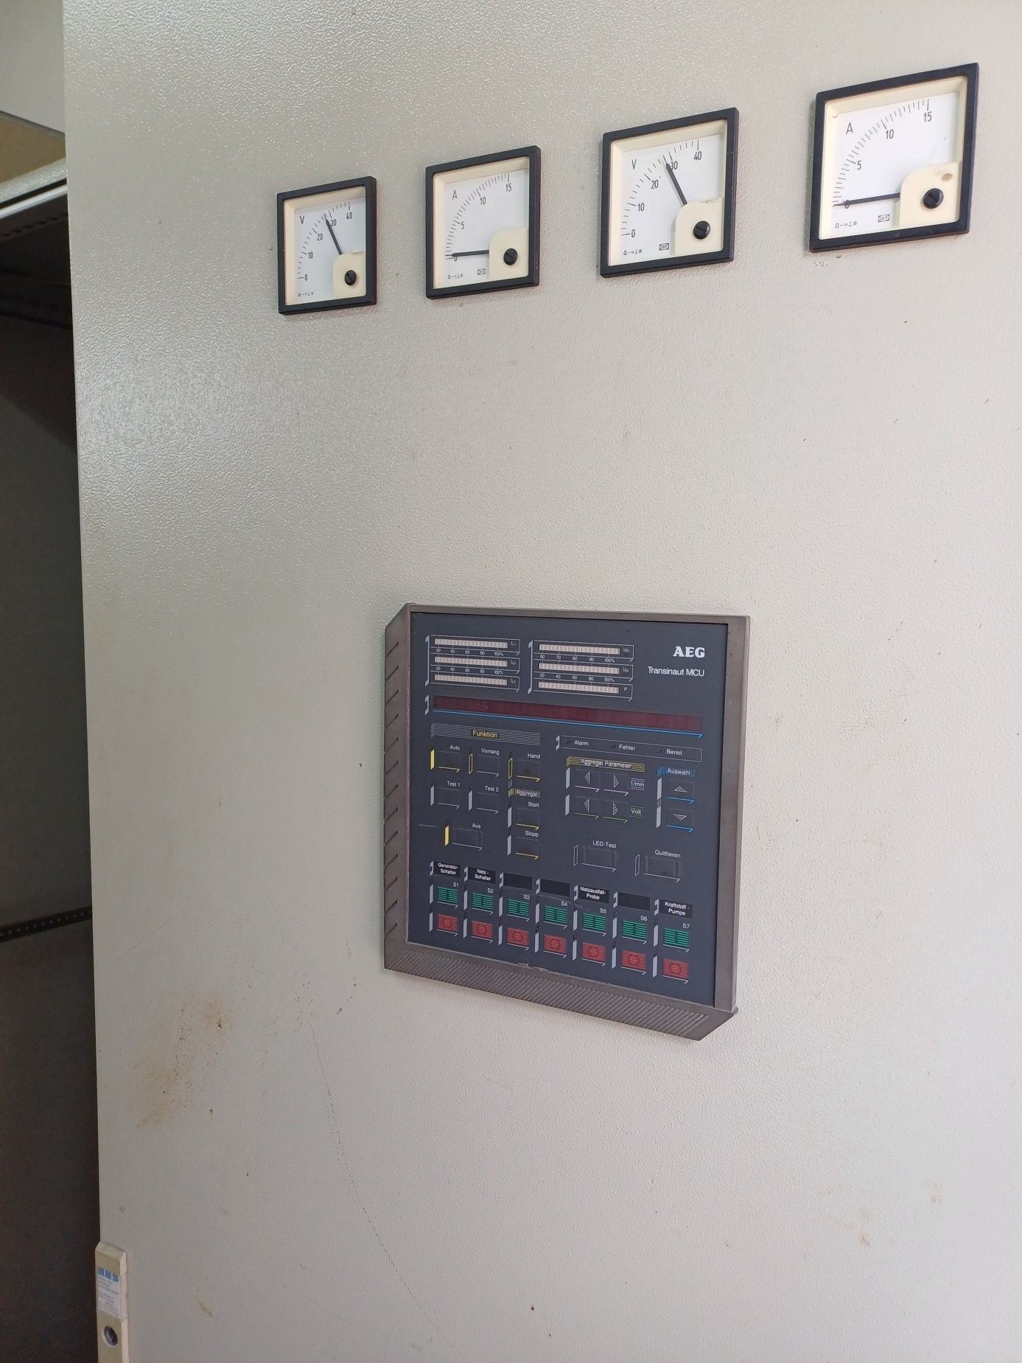

Zdjęcie nr 1

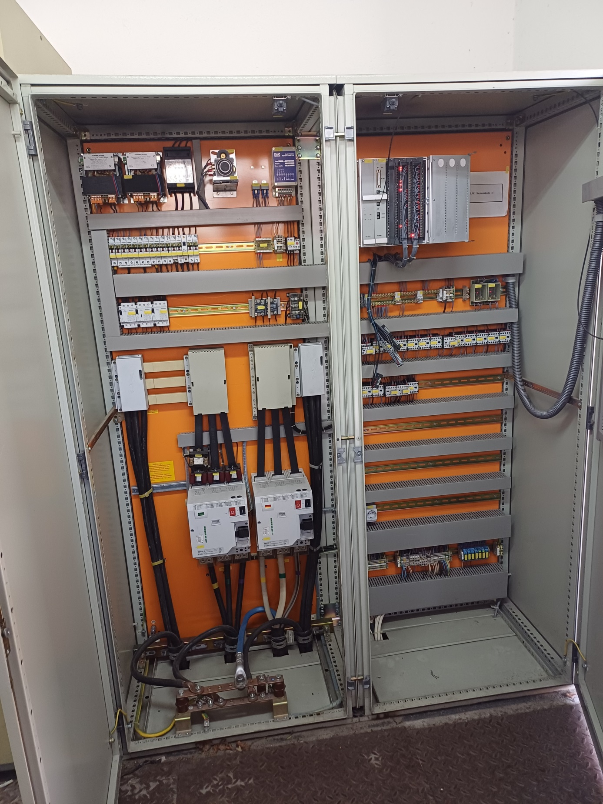

Zdjęcie nr 2

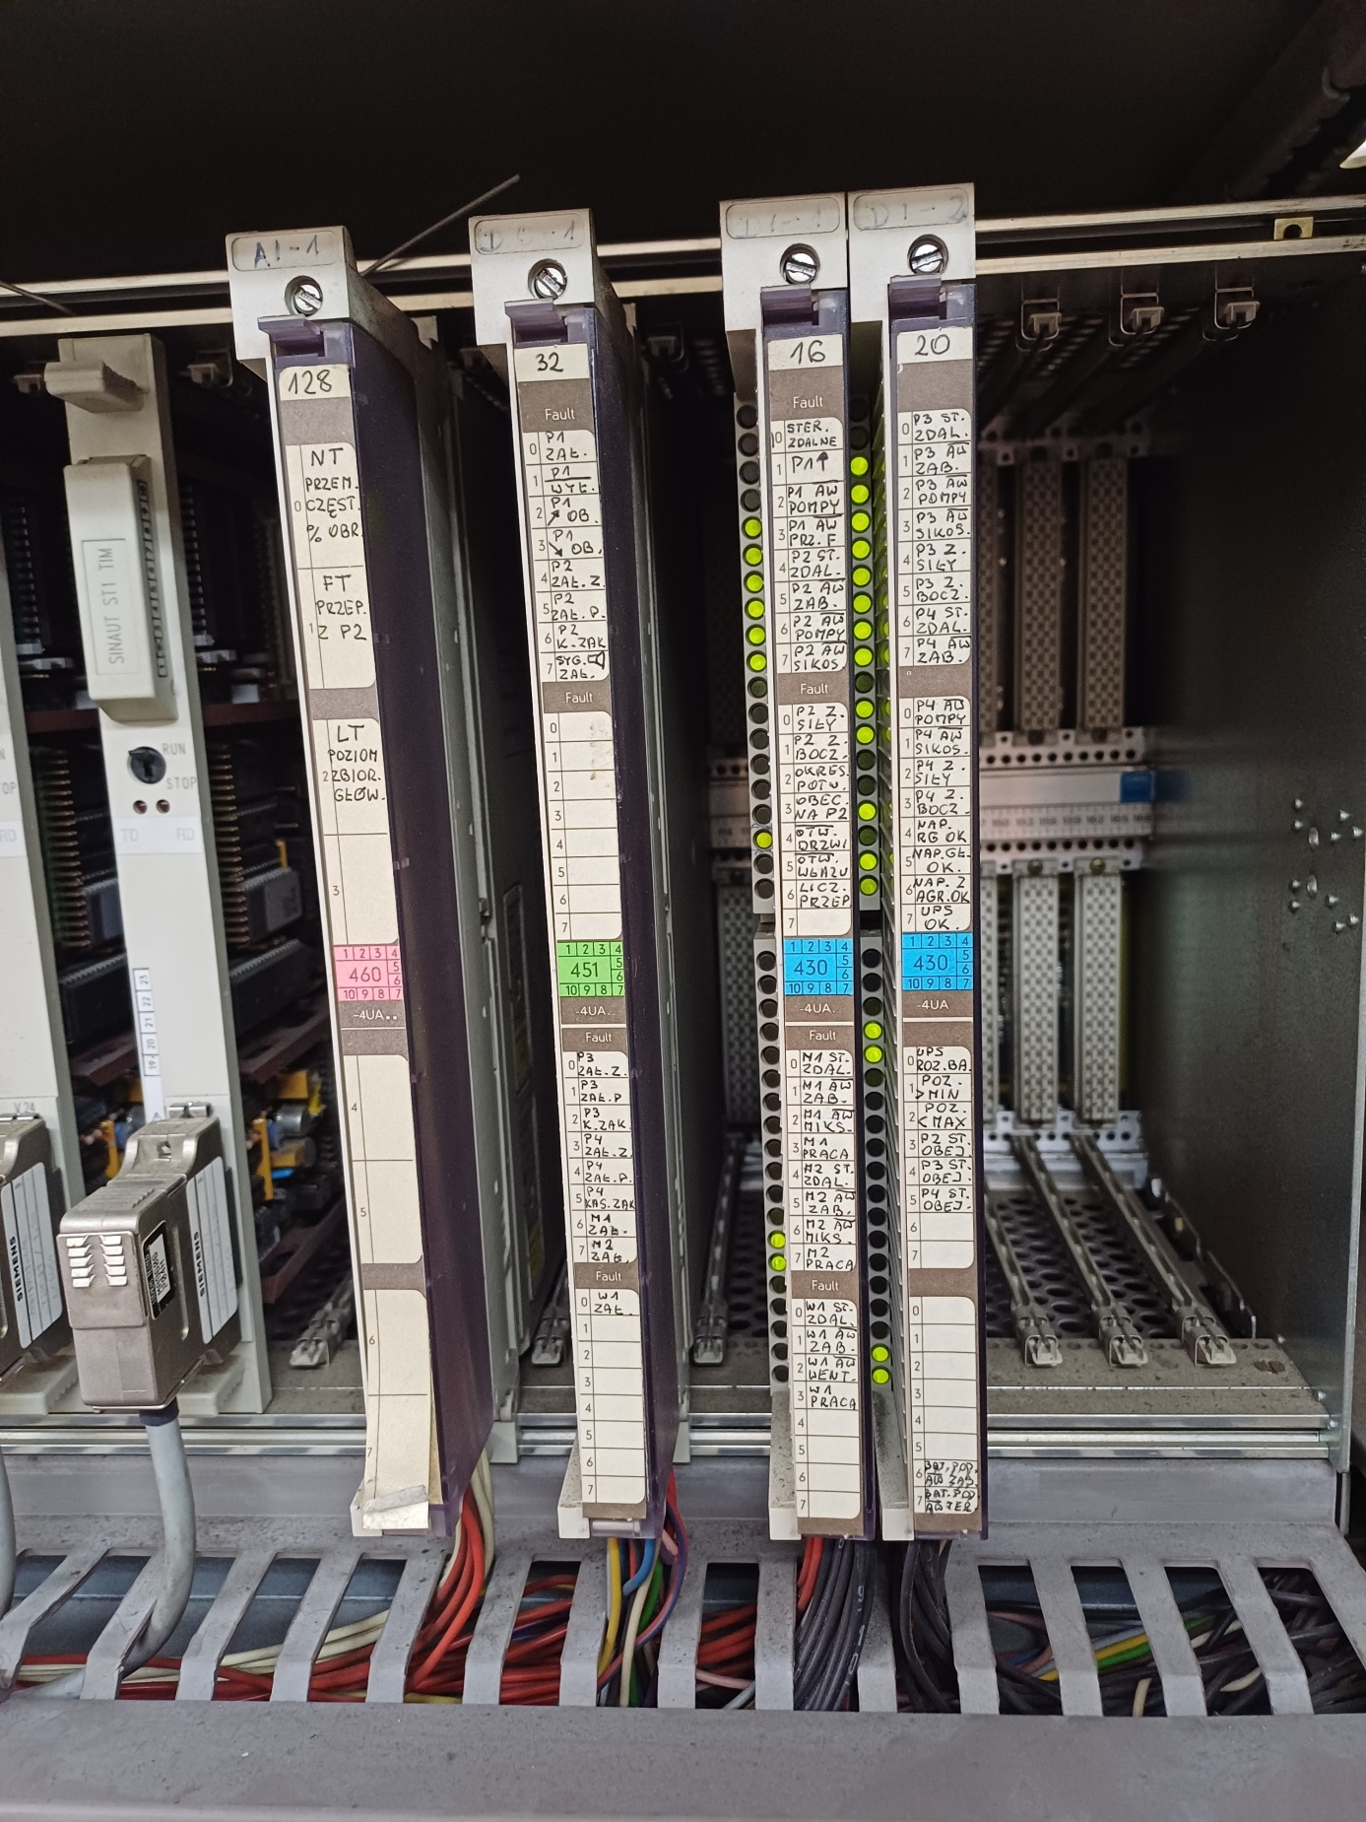

Zdjęcie nr 3

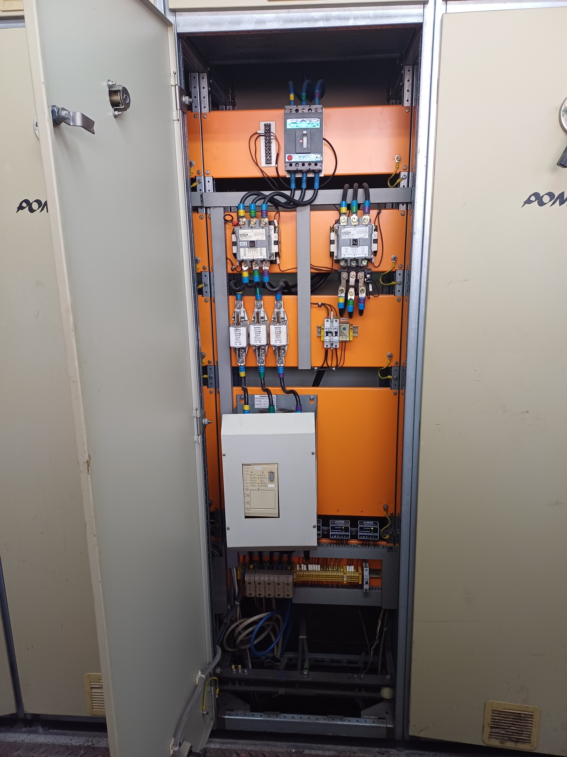

Zdjęcie nr 4

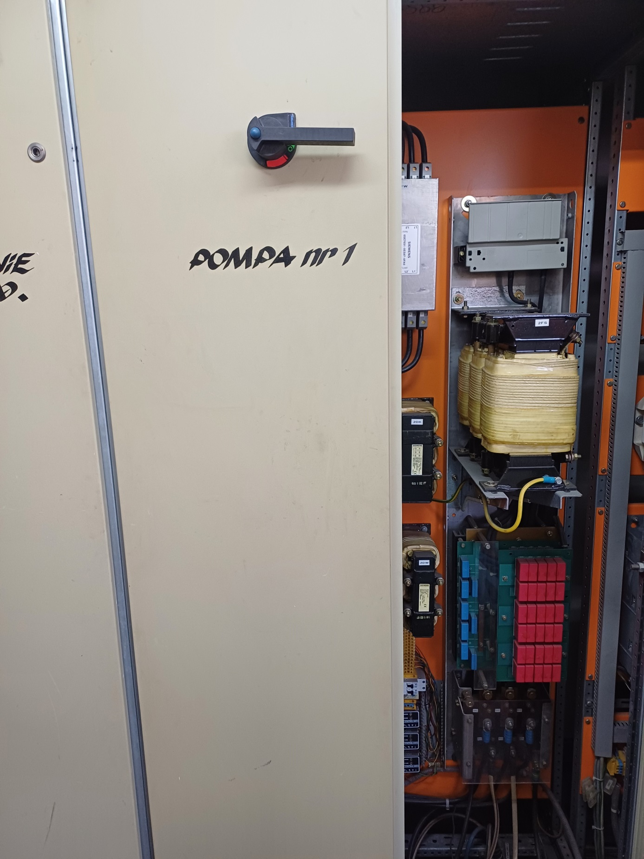

Zdjęcie nr 5

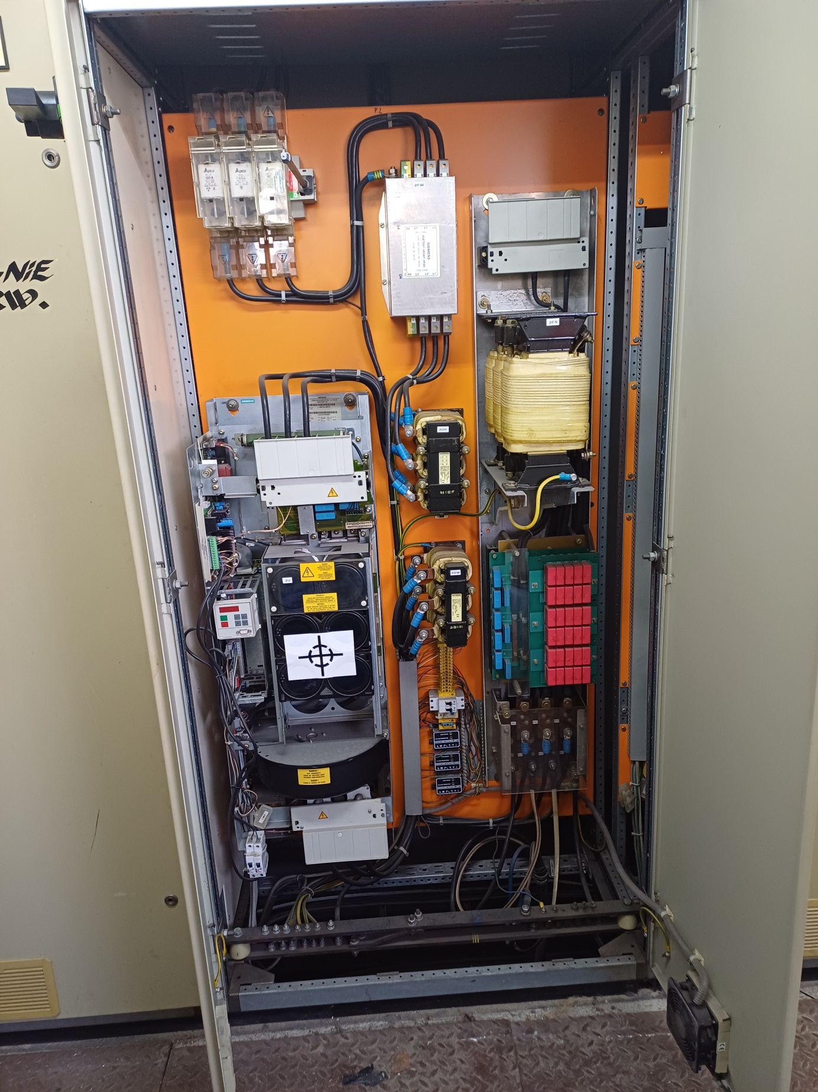

Zdjęcie nr 6

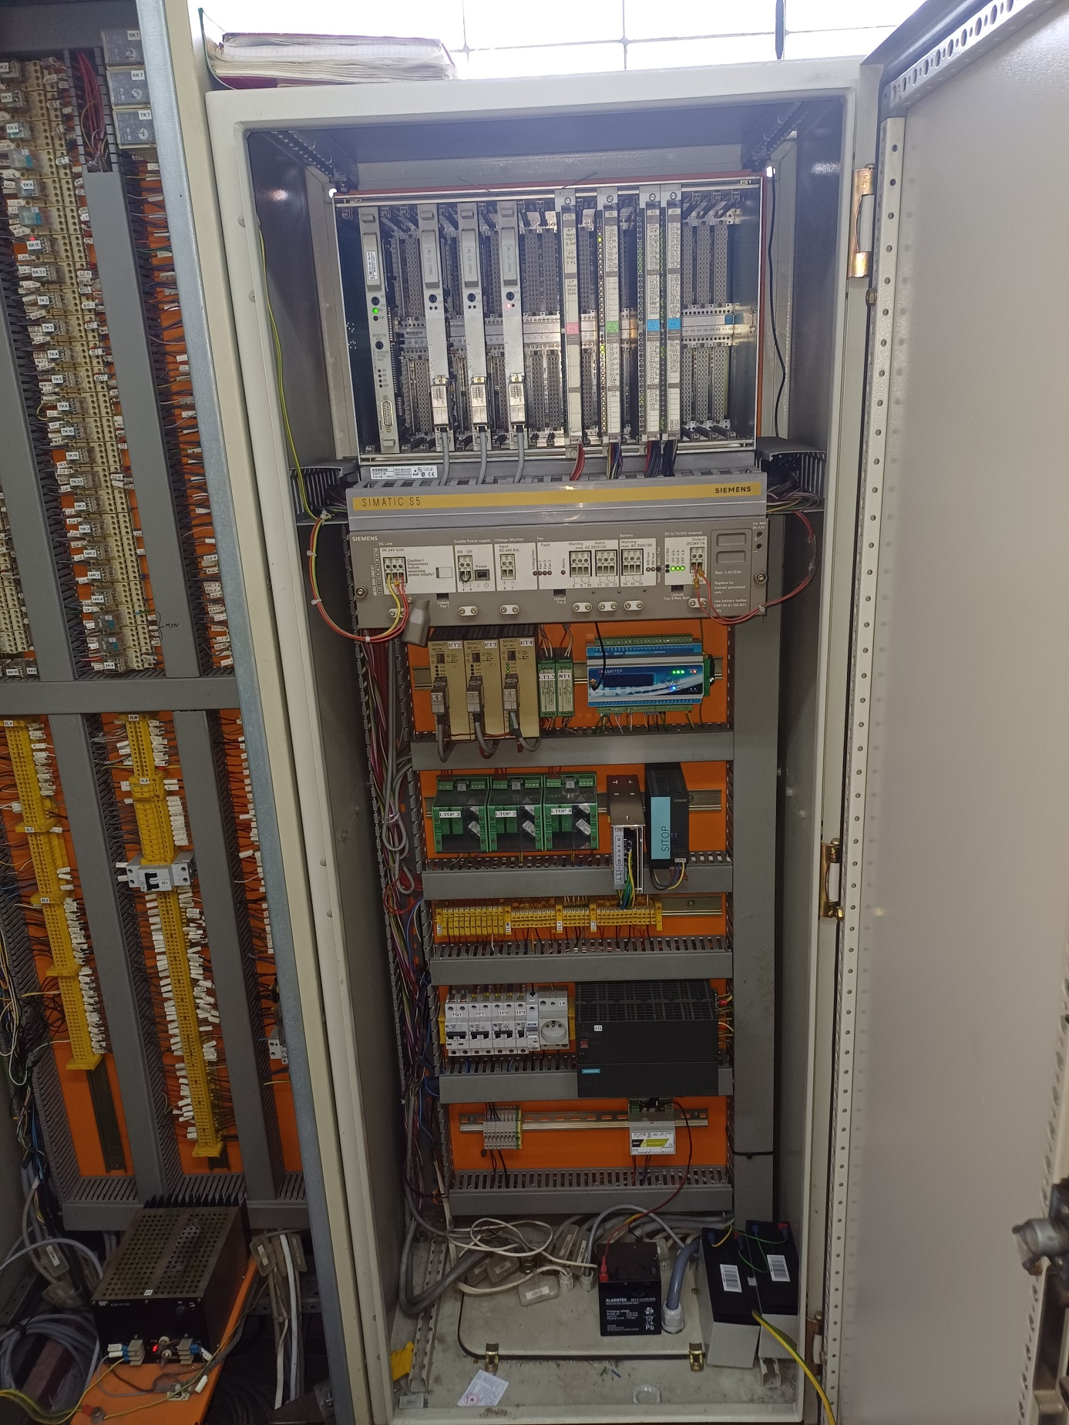

Zdjęcie nr 7

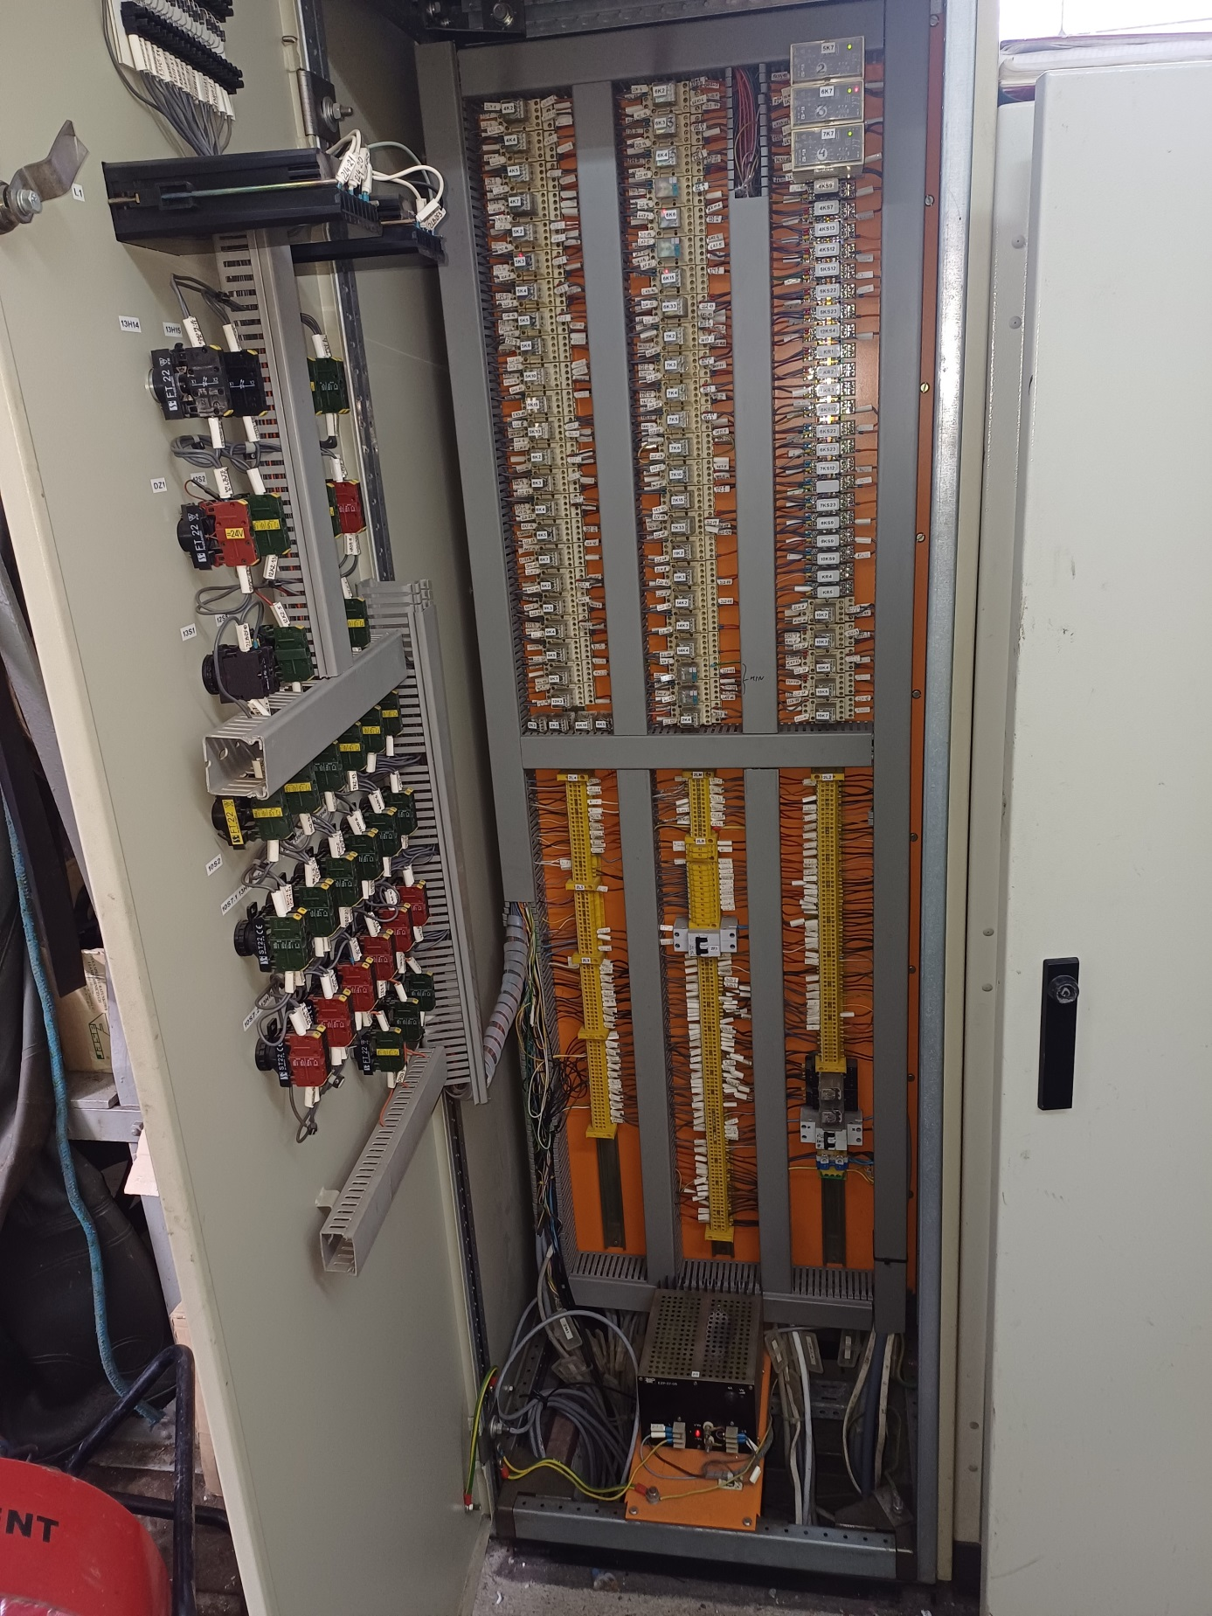

Zdjęcie nr 8

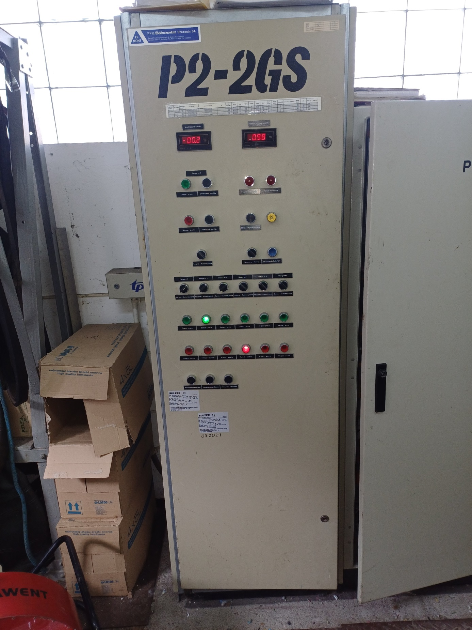

Zdjęcie nr 9

Rozdział II

Formularz Oferty i Formularze załączników do Oferty:

............................................................
( pieczęć nagłówkowa Wykonawcy)

FORMULARZ OFERTY

W odpowiedzi na ogłoszenie Zakładu Wodociągów i Kanalizacji Sp. z o.o. w Świnoujściu w postępowaniu prowadzonym w trybie przetargu nieograniczonego na wykonanie zadania pn.: „Wymiana układu sterowania przepompowni ścieków P2”, zgodnie z wymaganiami określonymi w siwz, przedkładamy niniejszą ofertę oświadczając, że akceptujemy w całości wszystkie warunki zawarte w specyfikacji istotnych warunków zamówienia.

Będąc uprawnionym(-i) do składania oświadczeń woli, w tym do zaciągania zobowiązań w imieniu Wykonawcy, którym jest:

.........................................................................................................

.........................................................................................................

.........................................................................................................

zarejestrowany w Sądzie ………………………………………………………………………………………..……
(dotyczy: Wykonawców wpisanych do Krajowego Rejestru Sądowego – należy wskazać właściwy sąd rejestrowy)

składamy ofertę na wykonanie przedmiotu zamówienia w zakresie określonym w specyfikacji istotnych warunków zamówienia na kwotę:

za cenę brutto ………………………………… zł

słownie cena brutto: …………………………………………………………………………….
w tym podatek VAT ……….. % tj. ……………….. zł
słownie podatek VAT ……………………………………………………………………………

Oświadczamy, że naliczona przez nas stawka podatku VAT jest zgodna z obowiązującymi przepisami. Cena obejmować będzie całkowity koszt realizacji przedmiotu zamówienia opisanego w SIWZ.

Jednocześnie oświadczamy, że:
1 termin związania ofertą wynosi 45 dni od daty otwarcia ofert,
- zapoznaliśmy się z otrzymanymi dokumentami przetargowymi i w pełni je akceptujemy,
- uzyskaliśmy od Zamawiającego wszystkie informacje konieczne do prawidłowego sporządzenia oferty i do wykonania zamówienia,
- wzór umowy na realizację zamówienia stanowiący część SIWZ został przez nas zaakceptowany i zobowiązujemy się (w przypadku dokonania wyboru naszej oferty) do podpisania umowy w takim brzmieniu w miejscu i terminie wyznaczonym przez Zamawiającego,
- umowę wiążącą obydwie strony odeślemy w ciągu 7 dni od daty jej otrzymania.
- akceptujemy 21-dniowy termin płatności w formie przelewu po dostarczeniu przedmiotu zamówienia i otrzymaniu faktury VAT.
- nasza firma spełnia wszystkie warunki określone w specyfikacji istotnych warunków zamówienia oraz złożyliśmy wszystkie wymagane dokumenty potwierdzające spełnianie tych warunków,
- składamy niniejszą ofertę przetargową we własnym imieniu/jako partner konsorcjum zarządzanego przez …………………………………..………. (niepotrzebne skreślić),
(nazwa lidera)
- potwierdzamy, iż nie uczestniczymy w jakiejkolwiek innej ofercie dotyczącej tego samego postępowania,
- jesteśmy / nie jesteśmy* podatnikiem podatku od towarów i usług (VAT) – nasz NIP ............................................................ (niepotrzebne skreślić),
- Zastrzegamy, że informacje zawarte na stronach nr ............................... oferty stanowią tajemnicę przedsiębiorstwa i nie powinny być udostępnianie innym Wykonawcom biorącym udział w postępowaniu.
- złożona przez nas oferta zawiera ........... kolejno ponumerowanych stron.

............................................... ....................................................
(miejsce i data) (podpis osoby uprawnionej do składania oświadczeń woli w imieniu wykonawcy)
Załącznik nr 1
do oferty

............................................................
( pieczęć nagłówkowa Wykonawcy)

OŚWIADCZENIE

Przystępując do udziału w postępowaniu o udzielenie zamówienia pn.: „Wymiana systemu sterowania przepompowni ścieków P2”

Oświadczam, że Wykonawca, którego reprezentuję:

a) posiada uprawnienia do wykonywania określonej działalności lub czynności, jeżeli ustawy nakładają obowiązek posiadania takich uprawnień,

b) posiada niezbędną wiedzę i doświadczenie oraz potencjał techniczny, a także dysponuje osobami zdolnymi do wykonania zamówienia,

c) znajduje się w sytuacji ekonomicznej i finansowej zapewniającej wykonanie zamówienia,

d) nie podlega wykluczeniu z udziału w postępowaniu o udzielenie zamówienia z przyczyn określonych w Regulaminie zamówień,

e) spełnia wszystkie warunki udziału w postępowaniu określone przez Zamawiającego.

............................................... ....................................................
(miejsce i data) (podpis osoby uprawnionej do składania oświadczeń woli w imieniu Wykonawcy)

Załącznik nr 2
do oferty

UMOWA Nr ....../2024
z dnia .....................2024r.

zawarta pomiędzy Zakładem Wodociągów i Kanalizacji Spółką z o.o. z siedzibą w Świnoujściu przy ul. Kołłątaja 4, zarejestrowaną w Rejestrze Przedsiębiorców Krajowego Rejestru Sądowego prowadzonym przez Sąd Rejonowy Szczecin – Centrum w Szczecinie XIII Wydział Gospodarczy Krajowego Rejestru Sądowego pod numerem 0000139551, o kapitale zakładowym w kwocie 99 812 400,00 zł, NIP 855-00-24-412, REGON 810561303, reprezentowaną przez:

Prezesa Zarządu, Dyrektora Naczelnego – mgr inż. Małgorzatę Bogdał,

zwaną w dalszej części umowy ZAMAWIAJĄCYM
a:
............................................................................................................................................................................................................................................................................................................................................................................................................................................................
z siedzibą w ........................................................................................., wpisaną do Krajowego Rejestru Sądowego, prowadzonego przez Sąd .........................................
.................................................................... pod numerem ..........................................,
wpisaną do Centralnej Ewidencji i Informacji o Działalności Gospodarczej, reprezentowanym przez:
1) ..............................................................................................................
2) ..............................................................................................................
zwanym w dalszej części umowy WYKONAWCĄ

W wyniku postępowania o udzielenie zamówienia na: „Wymiana systemu sterowania przepompowni ścieków P2”, prowadzonego w trybie przetargu nieograniczonego na podstawie Regulaminu Wewnętrznego w sprawie zasad, form i trybu udzielania zamówień na wykonanie robót budowlanych, dostaw i usług (wprowadzony uchwałą Zarządu ZWiK Sp. z o.o. Nr 82/2019 z dn. 12.09. 2019r. z późn. zm.), została zawarta umowa o następującej treści:

§ 1.
PRZEDMIOT UMOWY
- Przedmiotem zamówienia jest wymiana systemu sterowania, monitoringu i wizualizacji przepompowni ścieków P2 przy ul. Daszyńskiego w Świnoujściu, zgodnie ze szczegółowym opisem przedmiotu zamówienia stanowiącym załącznik nr 1 do umowy.
- Przed przystąpieniem do realizacji prac, Wykonawca zobowiązany jest przedstawić do akceptacji Zamawiającemu projekt wymiany systemu sterowania.
- Przedmiot umowy został szczegółowo określony w:
- niniejszej Umowie,
- SIWZ,
- Ofercie Wykonawcy wraz z załącznikami.
Dokumenty, o których mowa w ust. 3 (w pkt 1-2) są obowiązujące w swej treści wraz ze zmianami wynikającymi z udzielonych odpowiedzi dla Wykonawców w toku postępowania znak sprawy: 23/2024/KSz oraz modyfikacjami SIWZ.
- W przypadku wątpliwości interpretacyjnych co do rodzaju, zakresu, sposobu wykonania prac określonych w umowie oraz zakresu praw i obowiązków Zamawiającego i Wykonawcy, będzie obowiązywać kolejność ważności dokumentów określona w ust. 3, przy czym dokumenty te należy interpretować jako wzajemnie uzupełniające się.
- Przedmiot umowy obejmuje także roboty towarzyszące, dostawy, usługi oraz inne roboty, dostawy i usługi niewyszczególnione w dokumentach, o których mowa w ust. 3, jeżeli oględziny obiektów, w których będą realizowane prace, analiza treści SIWZ oraz obowiązujące przepisy prawa, pozwalały je przewidzieć na etapie przygotowania oferty a są one niezbędne do należytego wykonania i przekazania do użytkowania przedmiotu umowy.
- Wykonawca zobowiązuje się do wykonania w ramach wynagrodzenia wskazanego w § 4 ust. 1 wszelkich prac towarzyszących, potrzebnych do zrealizowania przedmiotu niniejszej umowy, których konieczność wykonania Wykonawca winien przewidzieć w zakresie wynikającym z dochowania należytej staranności oraz w zakresie obiektywnie możliwym do stwierdzenia podczas wizji lokalnej i analizy innych informacji możliwych do uzyskania na etapie przygotowania oferty.
- Wykonawca w ramach przedmiotowego zamówienia oraz wynagrodzenia wskazanego w § 4 ust. 1, zobowiązany jest dodatkowo do:
a) dostawy karty SIM z aktywną usługą pakietowej transmisji danych GPRS, przy czym przed dostawą karty Wykonawca zobowiązany jest sprawdzić działanie transmisji,
b) przeszkolenia dwóch pracowników Zamawiającego w zakresie obsługi zamontowanych urządzeń.
- Wykonawca jest wytwórcą odpadów w myśl ustawy o odpadach z dnia 14 grudnia 2012 r. (Dz. U. z 2023 r. poz. 1587 z późn. zm.) i zobowiązuje się do jej przestrzegania oraz utylizacji odpadów.
- Wykonawca zobowiązuje się realizować przedmiot umowy z zachowaniem należytej staranności, zgodnie z obowiązującymi przepisami prawa, normami, zasadami wiedzy technicznej oraz harmonogramem realizacji robót.
- Jeżeli Wykonawcę stanowią podmioty wspólnie wykonujące umowę̨ na podstawie umowy konsorcjum lub innego uregulowania ich współpracy to:
- Umowa regulująca zasady współpracy pomiędzy podmiotami wspólnie wykonującymi umowę stanowi załącznik do niniejszej umowy.
- Wykonawca zobowiązuje się do informowania Zamawiającego o każdorazowej zmianie umowy regulującej współpracę podmiotów, które wspólnie podjęły się wykonania przedmiotu umowy oraz do przedkładania Zamawiającemu każdej zmiany w terminie 5 dni od dnia jej zaistnienia.

§ 2.

WYMOGI MATERIAŁOWE

Wszystkie materiały podstawowe i pomocnicze niezbędne do wykonania zadania zapewnia Wykonawca.
- Wykonawca gwarantuje, że wszystkie użyte materiały są fabrycznie nowe oraz zgodne z obowiązującymi normami i posiadają aprobatę techniczną, w tych przypadkach, w których aprobata jest wymagana przepisami prawa.
- Zamawiający zastrzega sobie prawo do kontroli jakości materiałów użytych do wykonania zadania.

§ 3.
TERMIN WYKONANIA UMOWY
      - Strony ustalają termin wykonania przedmiotu umowy - 30 dni kalendarzowych od daty podpisania umowy.
      - Wykonawca w terminie 7 dni od daty podpisania umowy przedstawi do akceptacji Zamawiającemu projekt wymiany systemu sterowania, o którym mowa w § 1 ust. 2 umowy.
      - W terminie 3 dni od daty dostarczenia Zamawiającemu projektu wymiany systemu sterowania do akceptacji, Zamawiający potwierdzi swoją akceptację lub przekaże Wykonawcy pisemnie uwagi do przedstawionych opracowań.
      - W terminie 3 dni od zgłoszenia uwag do projektu wymiany systemu sterowania, Wykonawca dostarczy do Zamawiającego wykonany projekt uwzględniający zgłoszone uwagi, lub odniesie się pisemnie do uwag nieuwzględnionych, przedstawiając uzasadnienie.

§ 4.
WYNAGRODZENIE
1. Wynagrodzenie za wykonanie przedmiotu umowy określonego w § 1 zostało ustalone zgodnie z ofertą na kwotę:
………………………………………brutto w tym podatek VAT …….% w wysokości …………zł
2. Kwota określona w ust. 1 zawiera wszelkie koszty związane z realizacją przedmiotu umowy wg stanu prawnego na dzień złożenia oferty, których konieczność poniesienia Wykonawca winien przewidzieć w zakresie wynikającym z dochowania należytej staranności oraz w zakresie obiektywnie możliwym do stwierdzenia podczas wizji lokalnej i analizy innych informacji możliwych do uzyskania na etapie przygotowania oferty.
3. Niedoszacowanie, pominięcie oraz brak rozpoznania przedmiotu umowy nie może być podstawą do żądania zmiany wynagrodzenia ryczałtowego określonego w ust. 1.

§ 5.
WARUNKI PŁATNOŚCI
- Wykonawca zobowiązuje się do wystawienia faktury w terminie 14 dni od daty protokolarnego odbioru przedmiotu umowy bez zastrzeżeń.
- Podstawą do wystawienia faktury będzie:
- bezusterkowy protokół odbioru podpisany przez upoważnionego pracownika ZAMAWIAJĄCEGO oraz przedstawiciela WYKONAWCY,
- kopie faktur wystawionych Wykonawcy przez podwykonawców za wykonane przez nich prace, łącznie z kopią przelewu bankowego lub innego dokumentu świadczącego o dokonaniu zapłaty podwykonawcom należnego wynagrodzenia, w przypadku korzystania z usług podwykonawców,
- oświadczenia (w oryginale) Podwykonawców o otrzymaniu od Wykonawcy pełnego wynagrodzenia za wykonane przez nich prace objęte płatnością częściową lub końcową,
- przedłożenie dokumentacji powykonawczej.
- Zapłata nastąpi w terminie 21 dni od daty doręczenia faktury VAT Zamawiającemu. Terminem zapłaty jest data obciążenia rachunku bankowego Zamawiającego.
- Wynagrodzenie określone w § 4 ust. 1 umowy, zostanie zapłacone przelewem na rachunek WYKONAWCY wskazany na fakturze.
- W przypadku, gdy zapłata dotyczy robót wykonanych przez Podwykonawcę, do faktury VAT należy dołączyć fakturę obejmującą wynagrodzenie za zakres robót wykonanych przez Podwykonawcę oraz dowody potwierdzające dokonanie zapłaty całości należnego wymagalnego wynagrodzenia.
- W przypadku dokonania bezpośredniej zapłaty Podwykonawcy, Zamawiający potrąci kwotę wypłaconego wynagrodzenia z wynagrodzenia należnego Wykonawcy.
- Zamawiający jest podatnikiem podatku VAT o nr identyfikacyjnym: 855-00-24-412.
- Wykonawca jest płatnikiem podatku VAT o numerze identyfikacyjnym: ……………….

§ 6.
ODBIÓR ROBÓT
- Przedmiotem odbioru są prace określone w załączniku nr 1 do umowy.
- W czynnościach odbioru powinni uczestniczyć przedstawiciele Zamawiającego i Wykonawcy.
- Do obowiązków Wykonawcy należy skompletowanie i przedstawienie przed odbiorem dokumentów pozwalających na ocenę prawidłowości wykonania przedmiotu odbioru, a w szczególności:
- atesty , deklaracje zgodności lub certyfikaty wbudowanych materiałów – 1 kpl.
- dokumentacji powykonawczej w języku polskim w formie papierowej 2 egzemplarze i elektronicznej w formacie PDF, nośnik pendrive - 1 egzemplarz,
- DTR-ki w języku polskim w formie papierowej 2 kpl oraz elektronicznej 1 kpl,
- oświadczenie Wykonawcy o wykonaniu przedmiotu umowy zgodnie z: (ofertą lub robót objętych protokołem konieczności z tytułu robót dodatkowych zleconych przez Zamawiającego) – 1 szt.,

kserokopie kart przekazania wytworzonych odpadów wystawionych przez podmiot posiadający odpowiednie zezwolenie dotyczące zbierania, transportu, odzysku, utylizacji odpadów bądź oświadczenie, że w trakcie realizacji przedmiotu zamówienia nie powstały odpady.
- Zamawiający w terminie 7 dni kalendarzowych od dnia otrzymania od Wykonawcy zawiadomienia o zakończeniu wszystkich robót, przystąpi do komisyjnego odbioru robót.
- Z czynności odbioru końcowego zostanie spisany protokół, zawierający wszelkie ustalenia dokonane w toku odbioru a także terminy wyznaczone na usunięcie stwierdzonych usterek i wad.
- Jeżeli czynności odbiorowe ujawnią, że przedmiot nie osiągnął gotowości do odbioru z powodu nie zakończenia robót, Zamawiający może odmówić odbioru.

§ 7.
ZAMÓWIENIA DODATKOWE
            - Zamawiający przewiduje możliwość udzielenia dotychczasowemu Wykonawcy zamówień dodatkowych na roboty, dostawy, usługi o wartości nieprzekraczającej 50 % wartości zamówienia podstawowego:
- objętych zamówieniem podstawowym, jeżeli istnieje konieczność ich wykonania w większej ilości,
- nieobjętych zamówieniem podstawowym, niezbędnych do jego prawidłowego wykonania,
których wykonanie stało się konieczne na skutek sytuacji niemożliwej wcześniej do przewidzenia,
lub
z przyczyn technicznych lub gospodarczych oddzielenie zamówienia dodatkowego od zamówienia podstawowego wymagałoby poniesienia niewspółmiernie wysokich kosztów
lub
wykonanie zamówienia podstawowego jest uzależnione od wykonania zamówienia dodatkowego.
            - Wynagrodzenie Wykonawcy za zamówienia, o których mowa w ust. 1 ), zostanie ustalone w oparciu o negocjacje stron.
            - Podstawę przygotowania aneksu w przypadku zamówień dodatkowych stanowić będzie protokół konieczności podpisany przez Zamawiającego i Wykonawcę lub ich upoważnionych przedstawicieli.

§ 8.
OSOBY ODPOWIEDZIALNE
1.Osobą odpowiedzialną w sprawach związanych z realizacją niniejszej umowy ze strony ZAMAWIAJĄCEGO jest Robert Agatowski.
2.Osobą odpowiedzialną w sprawach związanych z realizacją niniejszej umowy ze strony WYKONAWCY jest ……………………………………………………………………………….
3. Zmiana osób/podmiotów wskazanej/wskazanych w załączniku nr 3 do umowy wymaga pisemnego zawiadomienia Zamawiającego. Wykonawca do wniosku dołączy:
1) oświadczenie, że wobec osoby fizycznej wskazanej we wniosku Wykonawca wypełnił obowiązki informacyjne przewidziane w art. 13 lub art. 14 rozporządzenia Parlamentu Europejskiego i Rady (UE) 2016/679 z dnia 27 kwietnia 2016 r. w sprawie ochrony osób fizycznych w związku z przetwarzaniem danych osobowych i w sprawie swobodnego przepływu takich danych oraz uchylenia dyrektywy 95/46/WE (ogólne rozporządzenie o ochronie danych) (Dz. Urz. UE L. 119 z 04.05.2016, str. 1 oraz Dz. Urz. UE L 127 z 23.05.2018, str. 2) zwanego dalej „RODO” oraz,
2) dokumenty potwierdzające, że proponowana osoba posiada odpowiednie uprawnienia, kwalifikacje i doświadczenie zawodowe.

§ 9.
PODWYKONAWCY
      - Zamawiający dopuszcza możliwość powierzenia Podwykonawcom wykonanie części zamówienia pod warunkiem uprzedniego zaakceptowania przez Zamawiającego zakresu prac, które Wykonawca zamierza zlecić Podwykonawcy.
      - Zawarcie Umowy o podwykonawstwo, której przedmiotem jest wymiana systemu sterowania przepompowni powinno być poprzedzone akceptacją projektu tej umowy przez Zamawiającego.
      - Wykonawca przedłoży wraz z projektem Umowy o podwykonawstwo, odpis z Krajowego Rejestru Sądowego lub inny dokument właściwy z uwagi na status prawny Podwykonawcy, potwierdzający uprawnienia osób zawierających umowę w imieniu Podwykonawcy do jego reprezentowania.
      - Zamawiającemu przysługuje prawo zgłoszenia pisemnych zastrzeżeń do przedstawionego projektu umowy o podwykonawstwo.
      - Umowa z Podwykonawcą powinna określać:
- zakres robót do wykonania przez podwykonawcę, sposób realizacji, zastosowane materiały, które nie mogą być sprzeczne z umową zawartą z Zamawiającym,
- termin realizacji robót objętych umową, przy czym termin ten nie może przekraczać terminu realizacji zamówienia określonego w umowie z Zamawiającym,
- wysokość wynagrodzenia podwykonawcy (dalszego podwykonawcy) za wykonanie danego zakresu robót,
6. Umowa o podwykonawstwo nie może zawierać postanowień:
- uzależniających uzyskanie przez Podwykonawcę płatności od Wykonawcy od zapłaty przez Zamawiającego Wykonawcy wynagrodzenia obejmującego zakres robót wykonanych przez Podwykonawcę,
- uzależniających zwrot Podwykonawcy kwot zabezpieczenia przez Wykonawcę, od zwrotu zabezpieczenia wykonania umowy przez Zamawiającego Wykonawcy.
- sprzecznych z postanowieniami umowy zawartej z Wykonawcą lub sprzecznych z obowiązującymi przepisami prawa.
      - Wykonawca jest odpowiedzialny za działania lub zaniechania Podwykonawcy, jego przedstawicieli lub pracowników, jak za własne działania i zaniechania.

§ 10.
KARY UMOWNE
- Strony postanawiają, że, Wykonawca zapłaci Zamawiającemu karę umowną:
    - za zwłokę w realizacji umowy w umówionym terminie w wysokości 0,5% wynagrodzenia umownego brutto za każdy dzień zwłoki po terminie zakończenia określonym w § 3 1 umowy,
    - za zwłokę w usunięciu wad i usterek stwierdzonych przy odbiorze końcowym w wysokości 0,2 % wynagrodzenia umownego brutto za każdy dzień zwłoki od dnia wyznaczonego przez Zamawiającego na usunięcie wad i usterek
    - za zwłokę w usunięciu wad i usterek stwierdzonych w okresie rękojmi i gwarancji w wysokości 0,2 % wynagrodzenia umownego brutto za każdy dzień zwłoki od dnia wyznaczonego przez Zamawiającego na usunięcie wad i usterek.
- Kary umowne, o których mowa w ust. 1 pkt 1 i 2 Zamawiający może potrącić z wynagrodzenia Wykonawcy, na co Wykonawca wyraża zgodę.
- Strony zastrzegają sobie prawo dochodzenia odszkodowania uzupełniającego w przypadku, gdy wysokość szkody przewyższa zastrzeżone kary umowne.

§ 11.
GWARANCJA I RĘKOJMIA
- 1. Wykonawca jest odpowiedzialny wobec Zamawiającego z tytułu rękojmi za wady przedmiotu umowy przez okres 36 miesięcy od dnia podpisania protokołu końcowego odbioru robót.
- Niezależnie od uprawnień z tytułu rękojmi Wykonawca udziela Zamawiającemu gwarancji jakości na przedmiot umowy. Okres gwarancji wynosi minimum 36 miesięcy od dnia podpisania protokołu końcowego odbioru robót,
- Bieg rękojmi i gwarancji rozpoczyna się z dniem podpisania protokołu końcowego odbioru robót.
- W ramach rękojmi i gwarancji, z zastrzeżeniem postanowień umowy, Wykonawca zobowiązany jest do usunięcia na własny koszt i ryzyko wad i usterek ujawnionych w okresie gwarancji (po ich zgłoszeniu przez użytkownika w terminie 3 dni roboczych po ujawnieniu wad i usterek):
- awarii uniemożliwiających bezpieczne użytkowanie przedmiotu umowy - w terminie natychmiastowym (do 24 godzin) lub innym uzgodnionym z Zamawiającym, pod warunkiem przystąpienia do usuwania awarii w miejscu jej wystąpienia w terminie nie dłuższym niż 24 godziny i przekazania Zamawiającemu pisemnego uzasadnienia braku możliwości wcześniejszej naprawy .
- pozostałych – w terminie 7 dni;
- W przypadku nieusunięcia wad lub usterek w terminach wskazanych przez Zamawiającego w protokole końcowym odbioru robót lub w okresie rękojmi za wady lub gwarancji, Wykonawca wyraża zgodę na usunięcie wad i usterek na koszt i niebezpieczeństwo Wykonawcy bez konieczności uzyskania upoważnienia sądu, na co Wykonawca wyraża zgodę
- Nie później niż 30 dni przed upływem terminu rękojmi i gwarancji strony dokonają przeglądu przedmiotu umowy z którego zostanie sporządzony protokół pogwarancyjny. W przypadku stwierdzenia wad i usterek Zamawiający wskaże termin ich usunięcia.

§ 12.
POSTANOWIENIA KOŃCOWE
- Wszelkie zmiany w treści niniejszej umowy wymagają formy pisemnej pod rygorem nieważności.
2. Zamawiający przewiduje możliwość wprowadzenia zmian do zawartej umowy w formie pisemnego aneksu:
- w przypadku wstrzymania prac przez Zamawiającego,
- w przypadku wystąpienia konieczności skoordynowania prac z innymi Wykonawcami,
- w przypadku wystąpienia konieczności przesunięcia przekazania placu budowy,
- w przypadku przekroczenia zakreślonych przez prawo terminów wydawania przez organy administracji decyzji, zezwoleń, uzgodnień, itp.,
- w przypadku braku możliwości realizacji umowy przy pomocy osób wskazanych w załączniku nr 3 do umowy,
- jeżeli zmianie ulegnie urzędowa stawka VAT lub Wykonawca utraci zwolnienie od podatku VAT. W takim wypadku wynagrodzenie Wykonawcy zostanie powiększone o zależny podatek VAT,
- jeżeli zmianie ulegną powszechnie obowiązujące przepisy prawa w zakresie mającym wpływ na realizację przedmiotu zamówienia lub świadczenia stron,
- jeżeli na skutek siły wyższej zajdzie konieczność zmiany terminu wykonania zamówienia,
- jeżeli wystąpiła konieczność wykonania zamówień dodatkowych,
- w przypadku wystąpienia niekorzystnych warunków atmosferycznych niepozwalających na prawidłowe wykonanie przedmiotu zamówienia,
- innej okoliczności prawnej, ekonomicznej lub technicznej skutkującej niemożliwością wykonania lub nienależytym wykonaniem umowy zgodnie ze specyfikacją istotnych warunków zamówienia oraz umową.
- jeżeli wprowadzone zmiany są korzystne dla Zamawiającego.
- Wykonawca bez pisemnej zgody Zamawiającego nie może dokonać cesji wierzytelności należności wynikających z tytułu realizacji niniejszej umowy na inne podmioty, w tym banki, firmy ubezpieczeniowe, podmioty gospodarcze czy osoby fizyczne.
- W sprawach nieuregulowanych niniejszą umową mają zastosowanie przepisy ustawy z dnia 23 kwietnia 1964 r. Kodeks Cywilny (Dz. U. z 2023r. poz. 1610 z późn. zm.).
- Kwestie sporne wynikające z realizacji umowy rozstrzygać będzie Sąd powszechny właściwy miejscowo dla siedziby Zamawiającego.
- Umowę niniejszą sporządzono w dwóch jednobrzmiących egzemplarzach, po jednym dla każdej ze stron.

Załączniki do umowy:
- załącznik nr 1 (załącznik nr 1 do siwz) – szczegółowy opis przedmiotu zamówienia
- załącznik nr 2 do umowy (załącznik nr 2 do siwz) – dokumentacja techniczna opracowana przez firmę „Automation” Sp. C.
- załącznik nr 3 – wykaz osób (załącznik nr 4 do oferty).

ZAMAWIAJĄCY: WYKONAWCA:

Załącznik nr 3
do oferty

Wykaz części zamówienia, jakie będą powierzone podwykonawcom przy realizacji zamówienia: pn.: „Wymiana systemu sterowania przepompowni ścieków P2”,

a) oświadczamy, że część prac objętych niniejszym zamówieniem, zamierzamy powierzyć następującym podwykonawcom (*)

Prace, które będą zlecone podwykonawcom | Nazwa podwykonawcy | Procentowy udział wartości prac zlecanych podwykonawcom
………………………………..  ……………………………….. | …………………………………….  …………………………………… | …………………..
………………………………..  ……………………………….. | …………………………………….  …………………………………… | …………………..
% prac, przewidywanych do zlecenia podwykonawcom

b) oświadczamy, że prace objęte niniejszym zamówieniem, zamierzamy wykonać własnymi siłami (*)

..................................................................................
(podpis osoby uprawnionej do składania oświadczeń woli w imieniu wykonawcy)

(*) niepotrzebne skreślić

Załącznik 4
do oferty

............................................................
( pieczęć nagłówkowa Wykonawcy)

Przystępując do udziału w postępowaniu o udzielenie zamówienia pod nazwą: „Wymiana systemu sterowania przepompowni ścieków P2”, będąc uprawnionym(-i) do składania oświadczeń w imieniu Wykonawcy:

oświadczam, że osoba/y wskazane w tabeli, które będą uczestniczyć w wykonaniu przedmiotu zamówienia posiadają wiedzę techniczną w kierunku automatyki, elektroniki oraz doświadczenie niezbędne do wykonania zamówienia

Wykaz osób

l.p | Imię i nazwisko | Zakres wykonywanych czynności | Wykształcenie | Doświadczenie | Kwalifikacje  Zawodowe  Uprawnienia | Podstawa dysponowania osobami wykonującymi zamówienie

............................................... .........................................................
(miejsce i data) (podpis osoby uprawnionej do składania oświadczeń woli w imieniu Wykonawcy)

Załącznik nr 5
do oferty

............................................................
( pieczęć nagłówkowa Wykonawcy)

OŚWIADCZENIE

Przystępując do udziału w postępowaniu o udzielenie zamówienia pod nazwą: „Wymiana systemu sterowania przepompowni ścieków P2” będąc uprawnionym(-i) do składania oświadczeń w imieniu Wykonawcy:

Oświadczamy, że posiadamy aktualną polisę ubezpieczeniową/inny dokument/* potwierdzający, że jesteśmy ubezpieczeni od odpowiedzialności cywilnej w zakresie prowadzonej działalności związanej z przedmiotem zamówienia z sumą ubezpieczenia na jedno lub wszystkie zdarzenia w wysokości co najmniej 100 000,00 złotych oraz że suma ubezpieczenia nie została skonsumowana przez inne roszczenia i stanowi zabezpieczenie w pełnej wysokości.

............................................... .........................................................

(miejsce i data) (podpis osoby uprawnionej do składania oświadczeń woli w imieniu Wykonawcy)

Załącznik nr 6
do oferty

............................................................
( pieczęć nagłówkowa Wykonawcy)

OŚWIADCZENIE

Przystępując do udziału w postępowaniu o udzielenie zamówienia pod nazwą: „Wymiana systemu sterowania przepompowni ścieków P2” będąc uprawnionym(-i) do składania oświadczeń w imieniu Wykonawcy:

Oświadczamy, że w dniu ……………… dokonaliśmy wizji lokalnej.

............................................... .........................................................

(miejsce i data) (podpis osoby uprawnionej do składania oświadczeń woli w imieniu Wykonawcy)

……………………………………………………….
podpis pracownika Zamawiającego
potwierdzający fakt dokonania wizji lokalnej

Załącznik nr 7
do oferty

..........................................................
(pieczęć nagłówkowa Wykonawcy)

OŚWIADCZENIE

Przystępując do udziału w postępowaniu o udzielenie zamówienia pn.: „Wymiana systemu sterowania przepompowni ścieków P2”, będąc uprawnionym(-i) do składania oświadczeń w imieniu Wykonawcy oświadczam(y), że:

urzędujący członek organu zarządzającego nie został prawomocnie skazany za przestępstwo popełnione w związku z postępowaniem o udzielenie zamówienia, przestępstwo przeciwko prawom osób wykonujących pracę zarobkową przestępstwo przekupstwa, przestępstwo przeciwko obrotowi gospodarczemu lub inne przestępstwo popełnione w celu osiągnięcia korzyści majątkowych a także za przestępstwo skarbowe lub przestępstwo udziału w zorganizowanej grupie albo związku mających na celu popełnienie przestępstwa lub przestępstwa skarbowego

............................................... ....................................................
(miejsce i data) (podpis osoby uprawnionej do składania oświadczeń woli w imieniu wykonawcy)

Załącznik nr 8
do oferty

..........................................................
(pieczęć nagłówkowa Wykonawcy)

OŚWIADCZENIE

Przystępując do udziału w postępowaniu o udzielenie zamówienia pn.: „Wymiana systemu sterowania przepompowni ścieków P2”, będąc uprawnionym(-i) do składania oświadczeń w imieniu Wykonawcy oświadczam(y), że:

sąd nie orzekł w stosunku do nas zakazu ubiegania się o zamówienia, na podstawie przepisów o odpowiedzialności podmiotów zbiorowych za czyny zabronione pod groźbą kary (Dz. U. z 2023 poz. 659 z późn. zm.).

............................................... ....................................................
(miejsce i data) (podpis osoby uprawnionej do składania oświadczeń woli w imieniu wykonawcy)

Załącznik nr 9
do oferty

............................................................
( pieczęć nagłówkowa Wykonawcy)

OŚWIADCZENIE

Przystępując do udziału w postępowaniu o udzielenie zamówienia pn.: „Wymiana systemu sterowania przepompowni ścieków P2” i będąc uprawnionym(-i) do składania oświadczeń w imieniu Wykonawcy oświadczam(y), że:

- nie zalegamy z opłacaniem podatków i opłat /*
- posiadamy zaświadczenie, że uzyskaliśmy przewidziane prawem zwolnienie, odroczenie lub rozłożenie na raty zaległych płatności lub wstrzymanie w całości wykonania decyzji właściwego organu/*

............................................... ....................................................
(miejsce i data) (podpis osoby uprawnionej do składania oświadczeń woli w imieniu wykonawcy)

*należy skreślić ppkt a lub ppkt b

Załącznik nr 10
do oferty

............................................................
( pieczęć nagłówkowa Wykonawcy)

Oświadczenie

Przystępując do udziału w postępowaniu o udzielenie zamówienia pn.: „Wymiana systemu sterowania przepompowni ścieków P2” , będąc uprawnionym(-i) do składania oświadczeń w imieniu Wykonawcy oświadczam(y), że:

nie zachodzą w stosunku do mnie przesłanki wykluczenia z postępowania na
podstawie art. 7 ust. 1 ustawy z dnia 13 kwietnia 2022 r. o szczególnych rozwiązaniach
w zakresie przeciwdziałania wspieraniu agresji na Ukrainę oraz służących ochronie
bezpieczeństwa narodowego (t.j. Dz. U. z 2024r. poz. 507).

............................................... ..................................................
(miejsce i data) (podpis osoby uprawnionej do składania oświadczeń woli w imieniu Wykonawcy)

Załącznik nr 11
do oferty

............................................................
( pieczęć nagłówkowa Wykonawcy)

Oświadczenie

Oświadczam, że wypełniłem obowiązki informacyjne przewidziane w art. 13 lub art. 14 RODO1) wobec osób fizycznych, od których dane osobowe bezpośrednio lub pośrednio pozyskałem w celu ubiegania się o udzielenie zamówienia publicznego w niniejszym postępowaniu.*

............................................... ..................................................
(miejsce i data) (podpis osoby uprawnionej do składania oświadczeń woli w imieniu Wykonawcy)

______________________________

1) rozporządzenie Parlamentu Europejskiego i Rady (UE) 2016/679 z dnia 27 kwietnia 2016 r. w sprawie ochrony osób fizycznych w związku z przetwarzaniem danych osobowych i w sprawie swobodnego przepływu takich danych oraz uchylenia dyrektywy 95/46/WE (ogólne rozporządzenie o ochronie danych) (Dz. Urz. UE L 119 z 04.05.2016, str. 1).

* W przypadku gdy wykonawca nie przekazuje danych osobowych innych niż bezpośrednio jego dotyczących lub zachodzi wyłączenie stosowania obowiązku informacyjnego, stosownie do art. 13 ust. 4 lub art. 14 ust. 5 RODO treści oświadczenia wykonawca nie składa (usunięcie treści oświadczenia np. przez jego wykreślenie).

